校园云助手教育局
教师操作手册

中电福富信息科技有限公司
2025年3月

目录
1.1. 登录 1
1.2. 首页布局介绍 2
1.2.1. 常用功能入口 2
1.2.2. 待办事项 3
1.3. 办公管理 4
1.3.1. 抄送我的 4
1.3.2. 发起申请 4
1.3.3. 我的流程 5
1.3.4. 待办任务 5
1.3.5. 已办任务 6
1.4. 教师请假 7
1.4.1. 请假统计 7
1.4.2. 请假查询 8
1.5. 用印管理 9
1.5.1. 用印查询 9
1.5.2. 印章管理 10
1.6. 公文管理 11
1.6.1. 发文管理 11
1.6.2. 发文办理 15
1.6.3. 收文管理 16
1.6.4. 发文签收 17
1.6.5. 发文传阅 18
1.6.6. 发文分类 19
1.7. 智慧报修 20
1.7.1. 报修查询 20
1.7.2. 报修类型配置 21
1.7.3. 报修区域配置 21
1.8. 用车管理 22
1.8.1. 用车查询 22
1.8.2. 车辆管理 23

事务管理平台

登录
打开浏览器，搜索龙岩市教育公告服务平台
网址：https://www.longyanedu.net/ ，账号密码登录后。点击【应用】-搜索框中输入【校园云助手】-点击应用图标-【点击进入应用】。
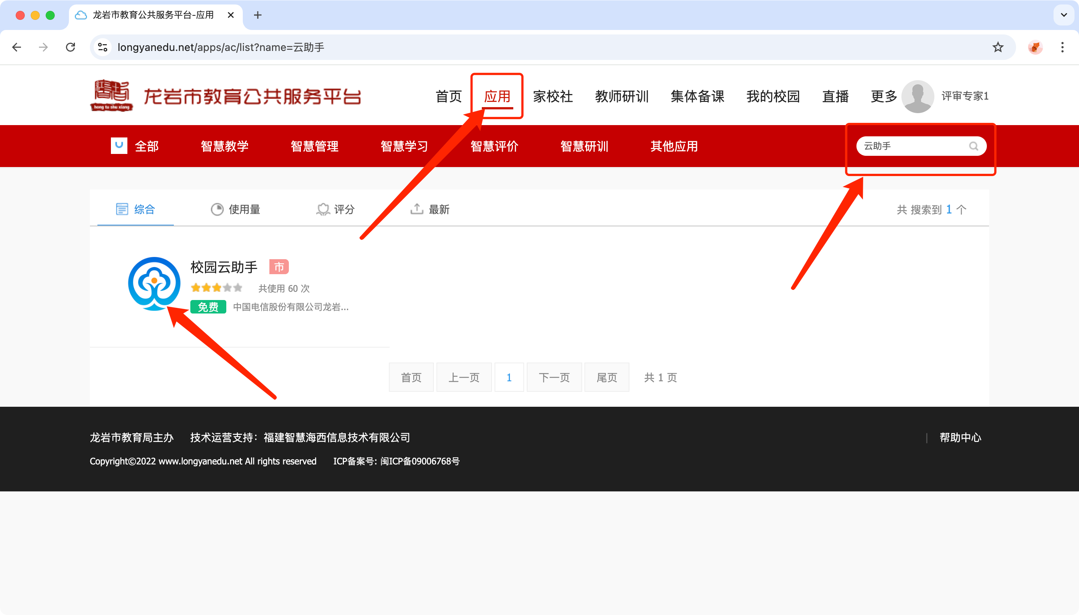
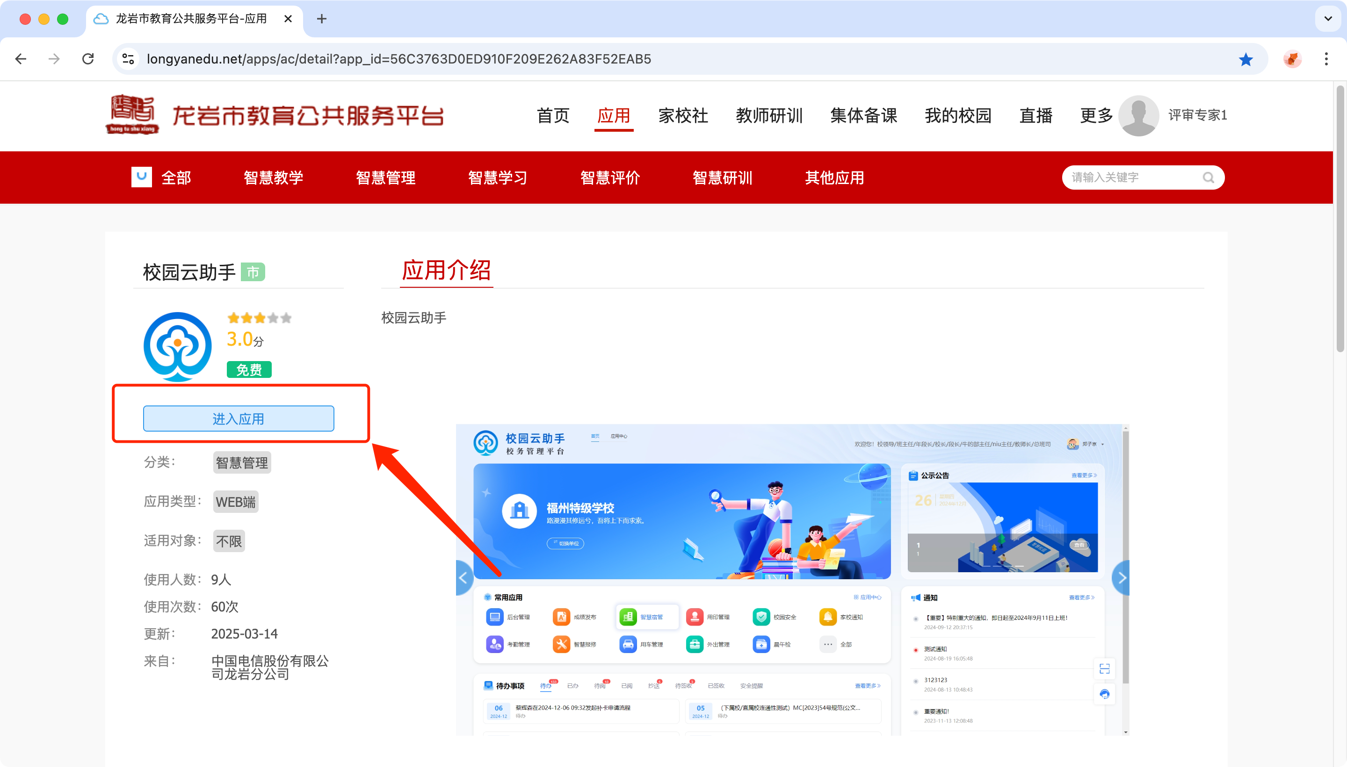

首页布局介绍

常用功能入口
登录后进入首页，展示常用的功能入口，点击可快速进入到对应功能页面；
用户可根据个人需要，点击【全部】，编辑需要展示在首页的功能图标；
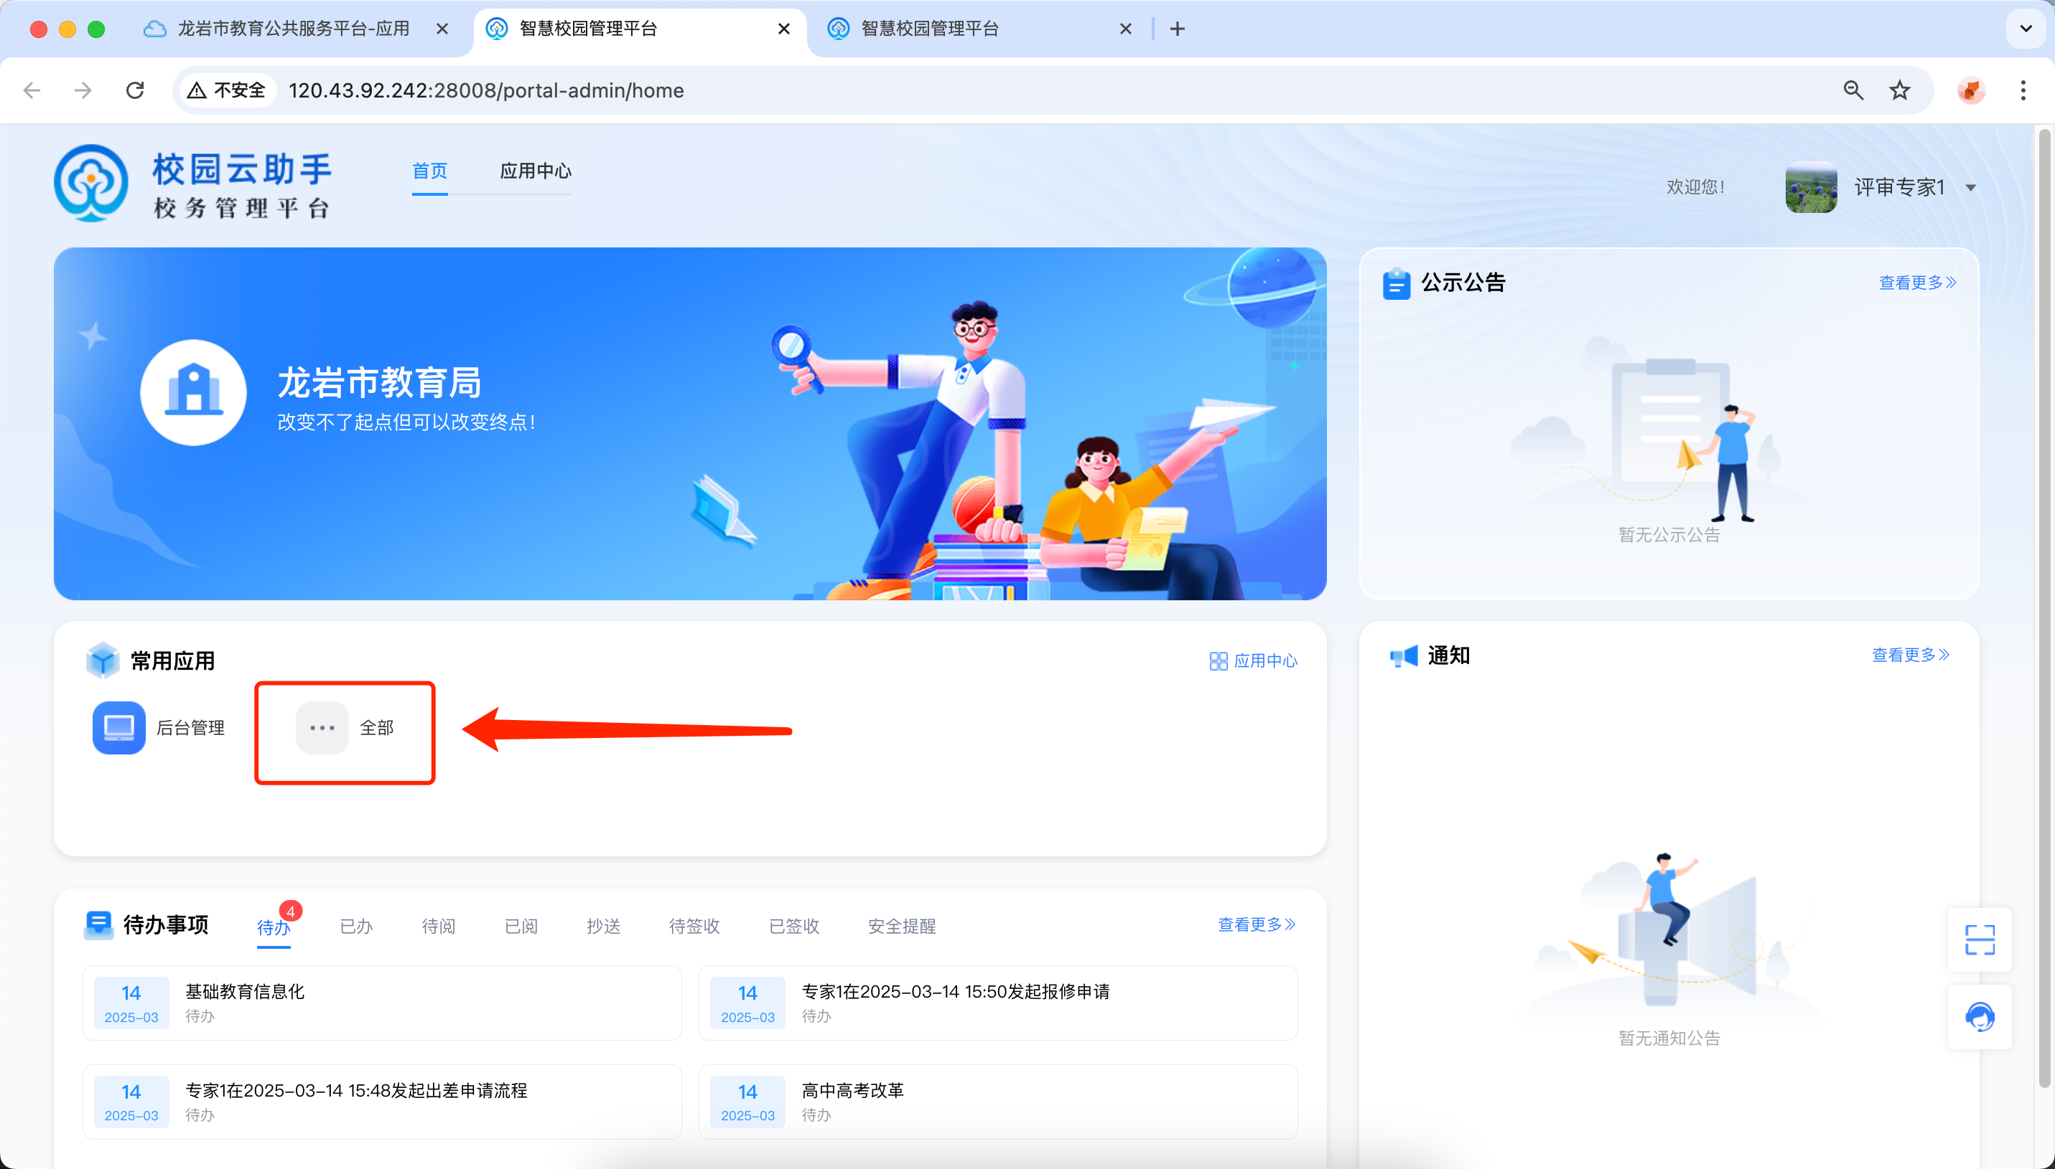
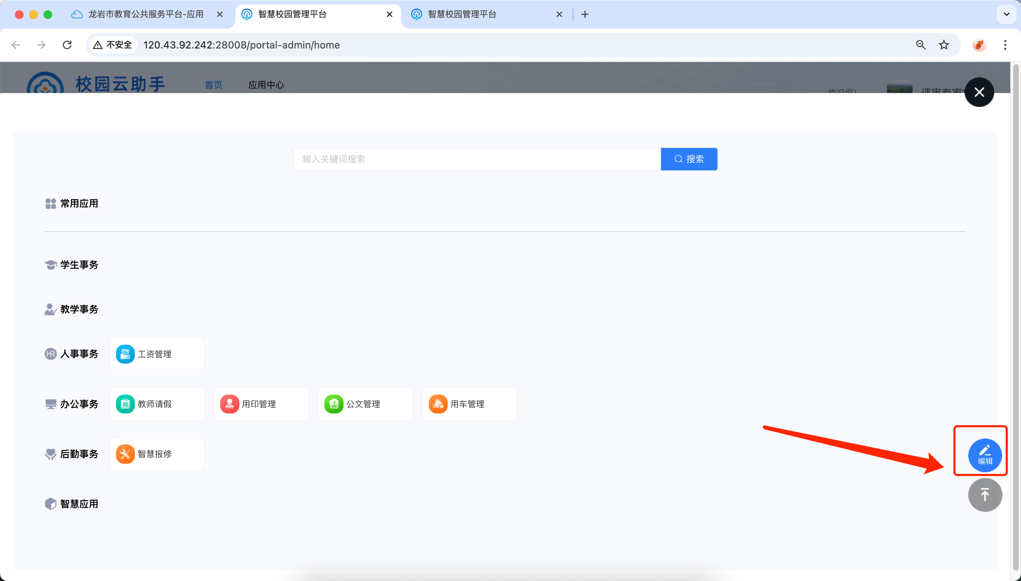
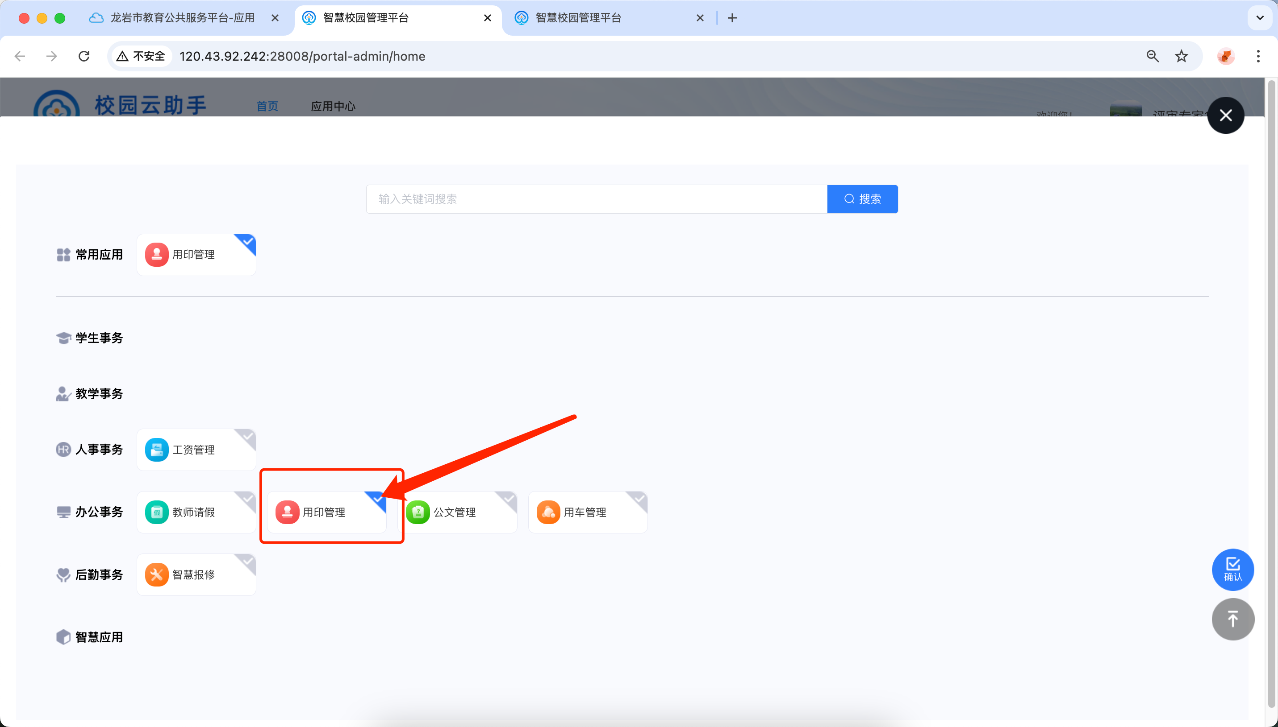

待办事项
待办事项中可查看到待办、已办、待阅、已阅、待签收、已签收的消息，点击某事项可快捷到达查看处理事项界面，点击右侧“查看更多”可查看更多列表。
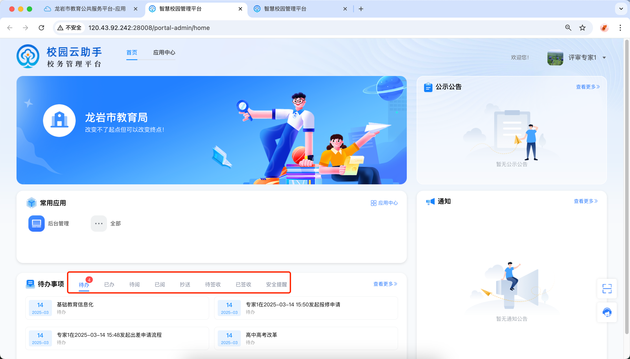

办公管理

抄送我的
点击【抄送我的】，查看抄送给当前账号下的表单流程。
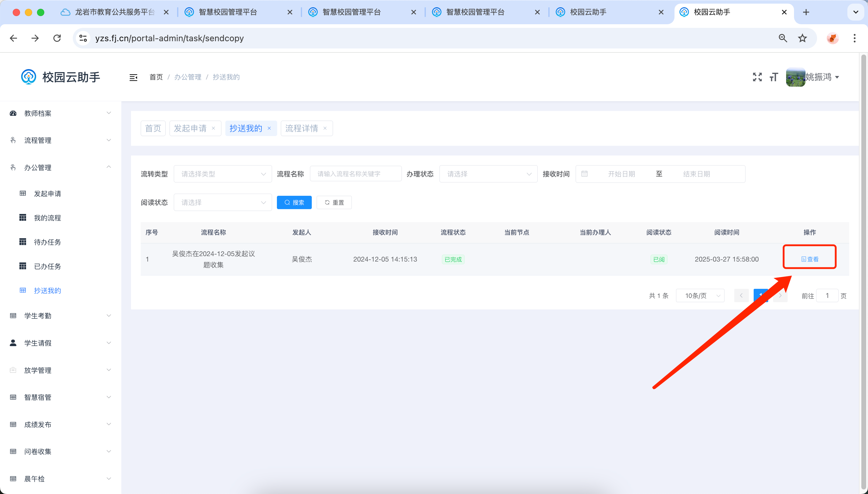
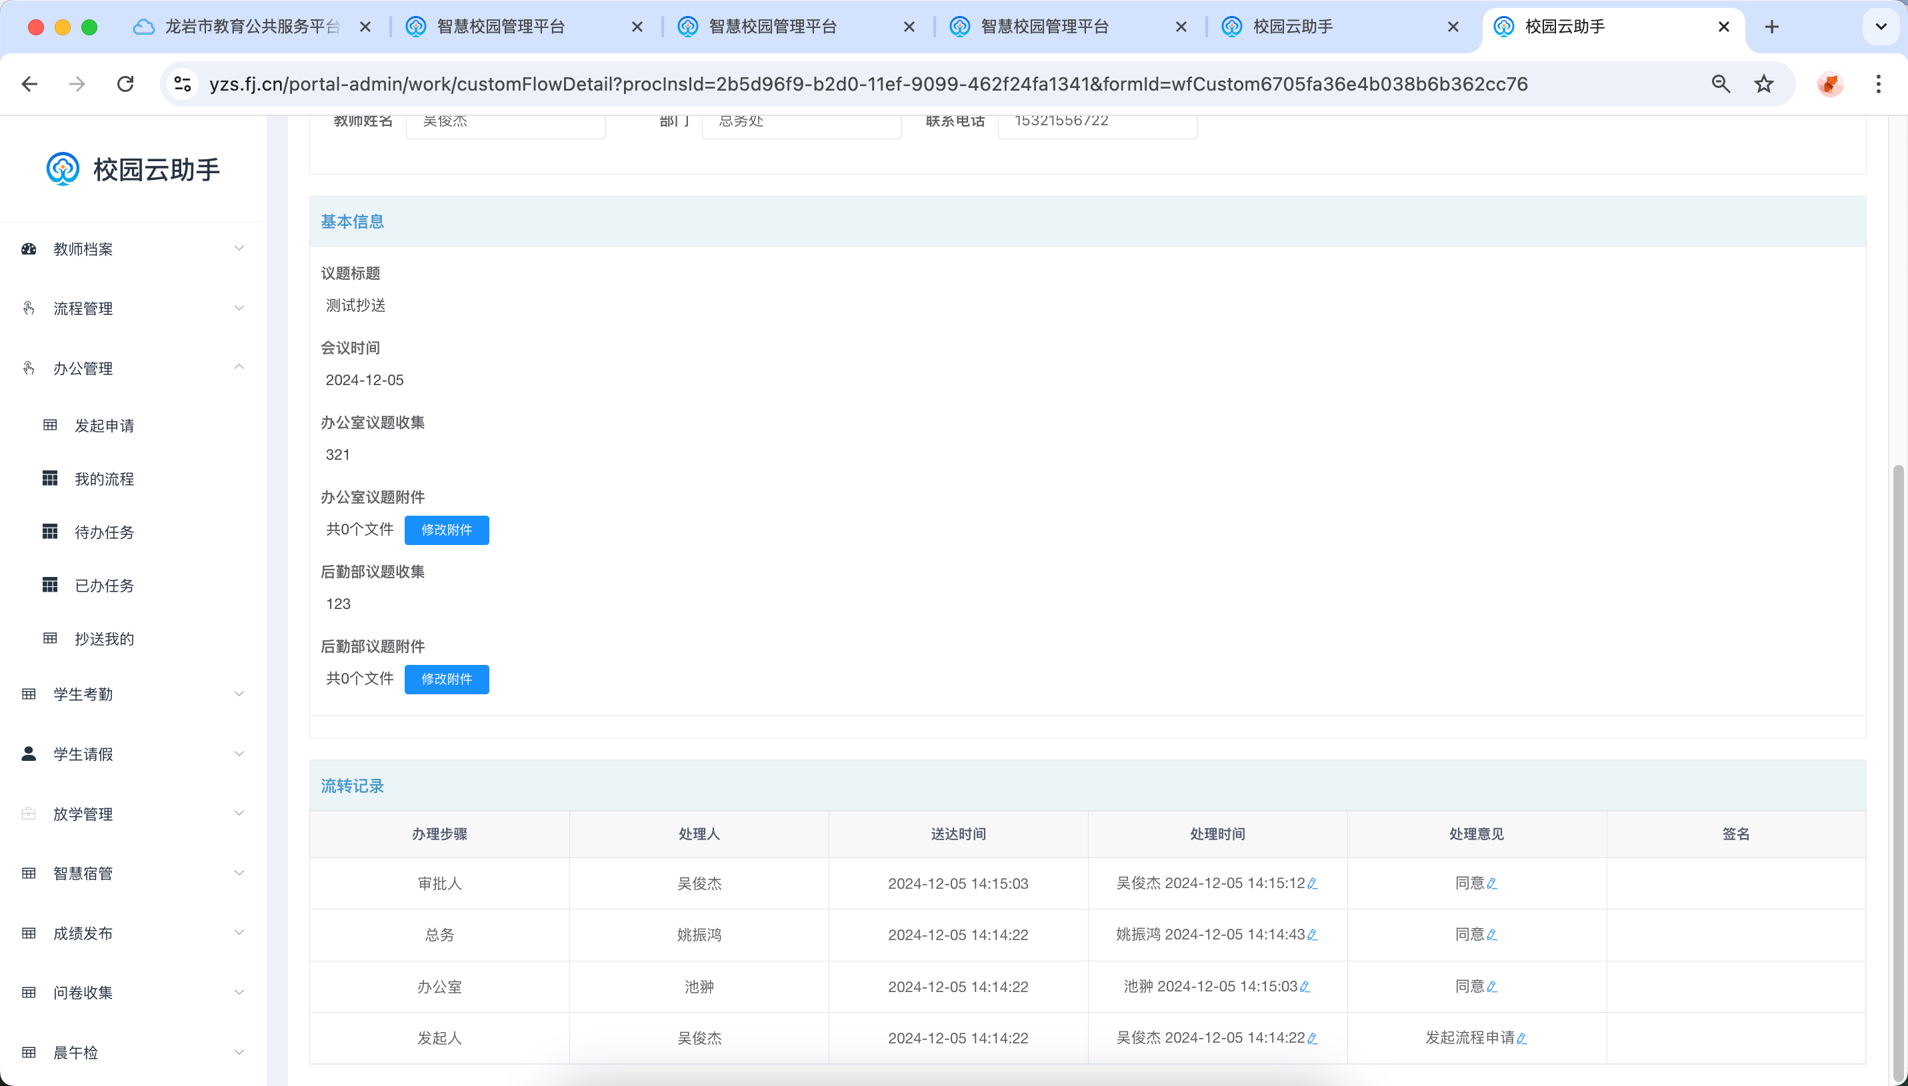

发起申请
点击【发起申请】模块，可按需点击对应流程模块进行发起申请。
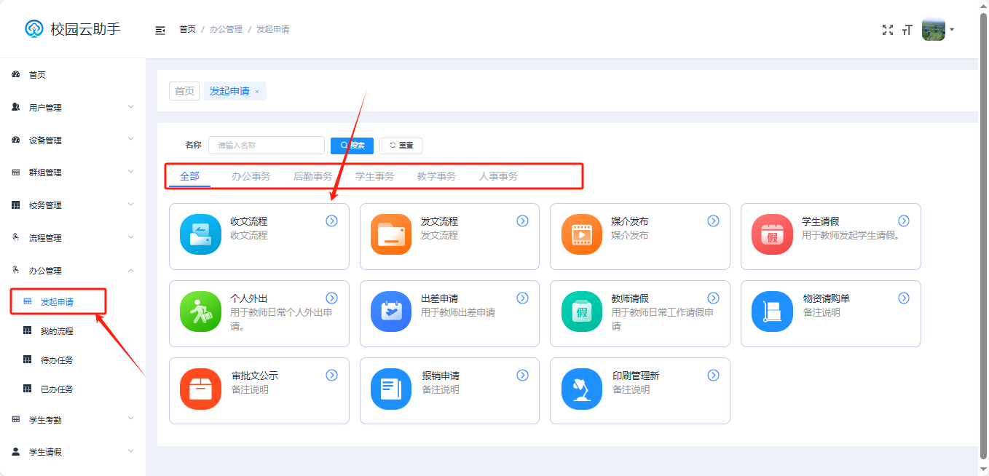

我的流程
进入【我的流程】模块，可查看由本人发起的流程审批，点击流程后方【查看】详情按钮支持查看详细表单以及流程跟踪情况，点【删除】可取消此流程申请；
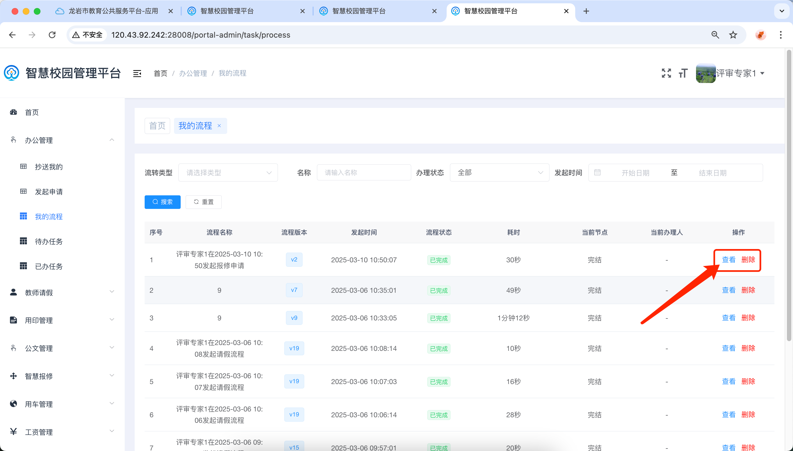

待办任务
进入【待办任务】模块，此菜单展示个人待办的所有任务，用户可点击【办理】进入任务办理页面；
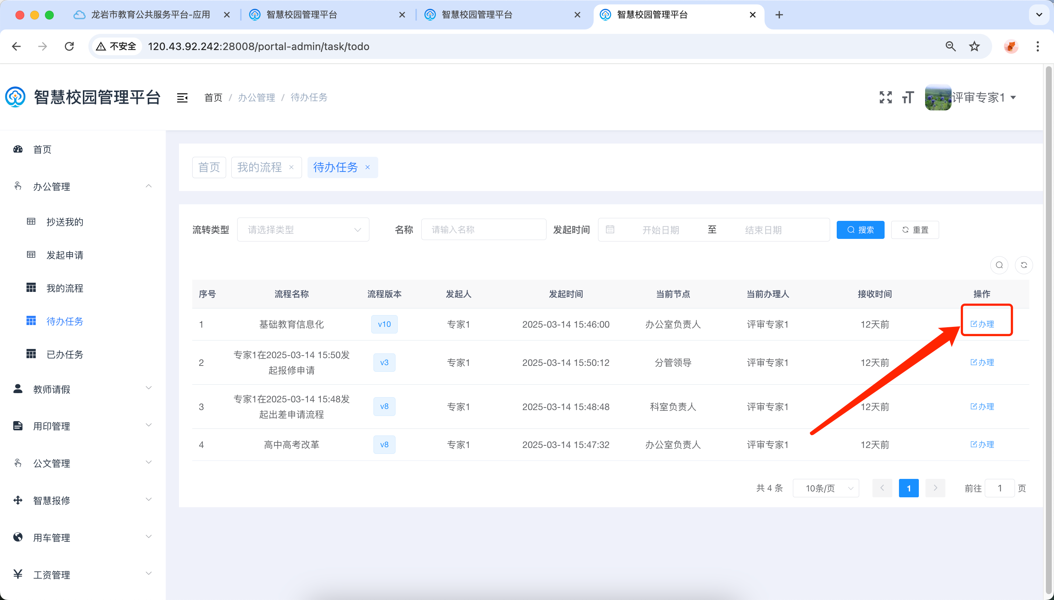
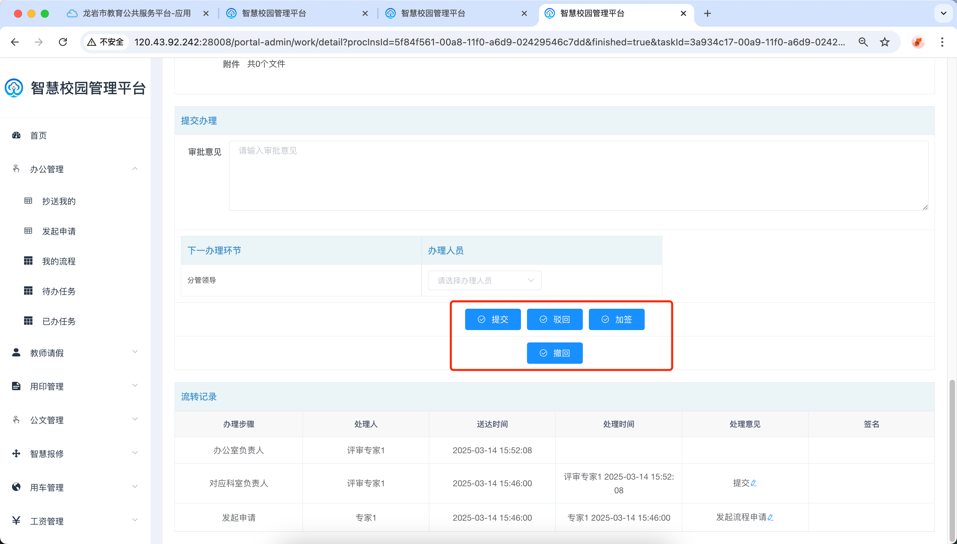

已办任务
点击【已办任务】进入页面，已办任务展示个人已办的所有任务，支持按流程名称进行查询，点击后方【流转记录】可查看任务流转记录；
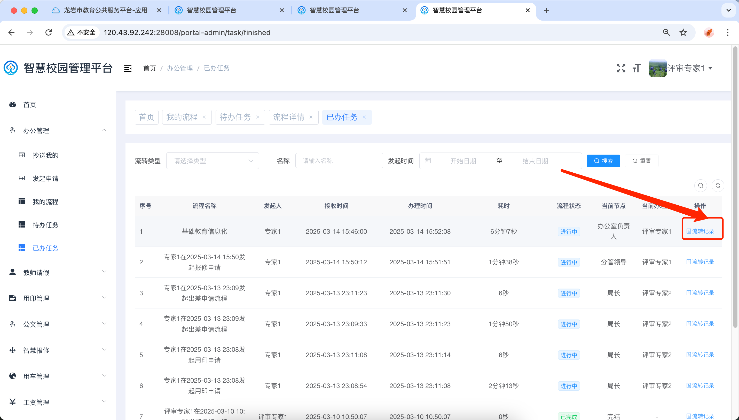
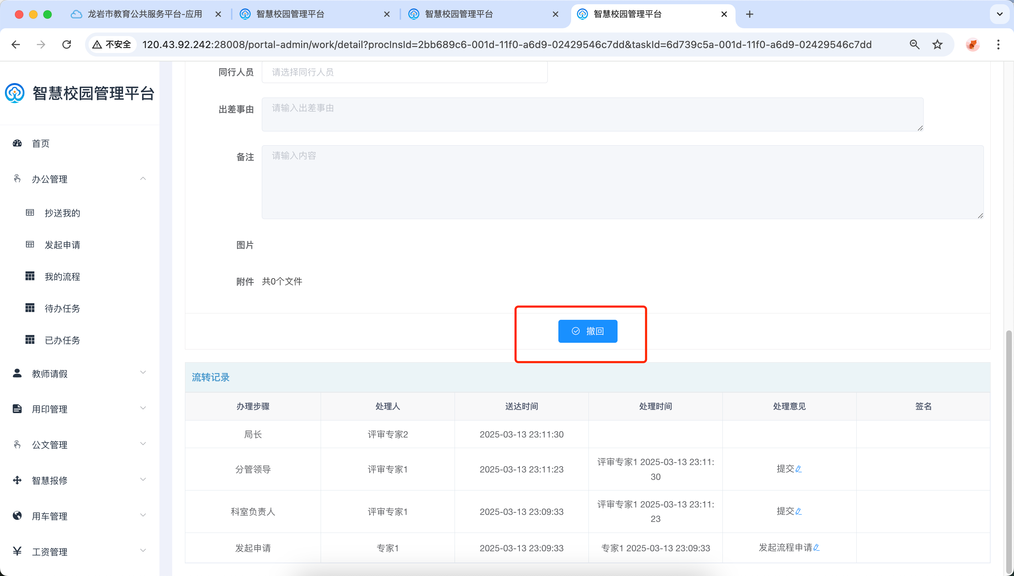

教师请假

请假统计
点击【教师请假】下的【请假统计】可查看当前教师数据权限下的教师请假统计情况。支持根据时间范围和教师姓名搜索。
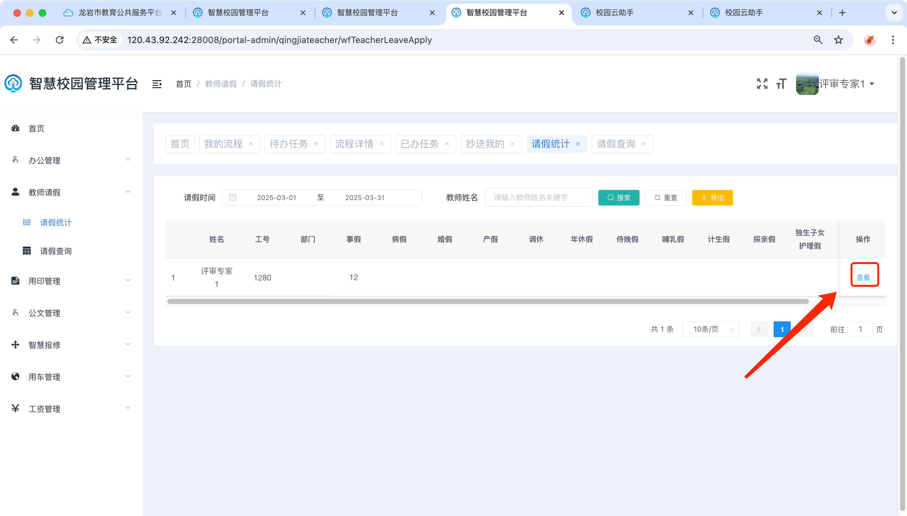
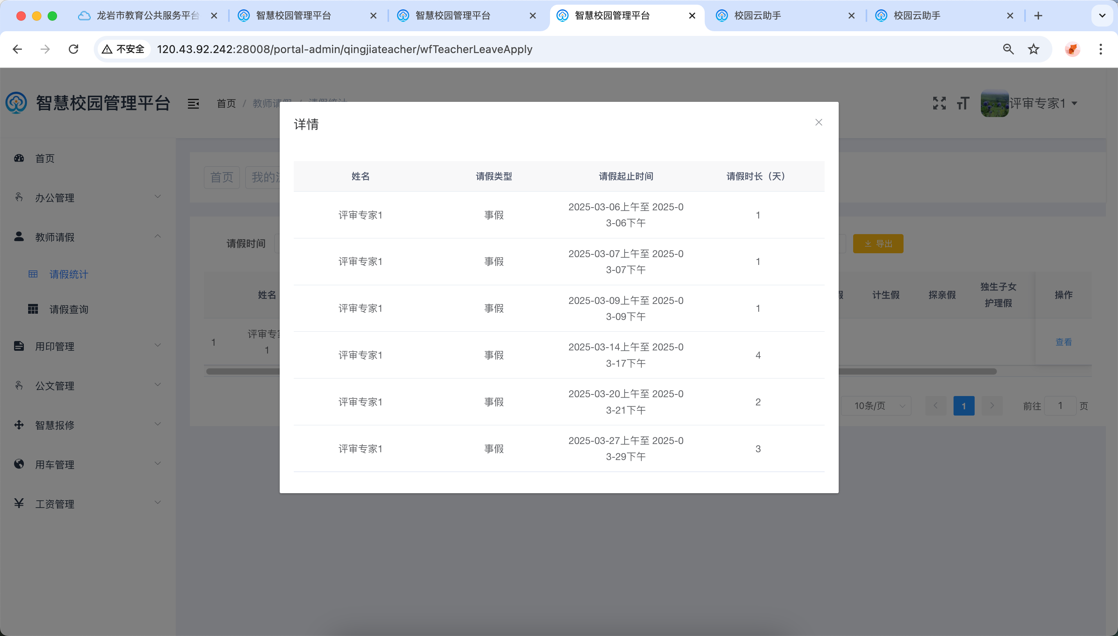

请假查询
点击【请假查询】，可进入教师请假查询界面，支持通过时间段、请假类型、状态、申请人进行筛选查询，点击“导出”支持导出请假统计表格；
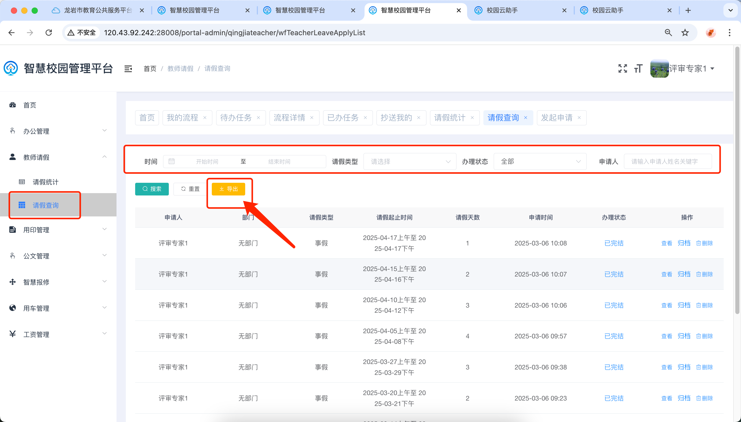
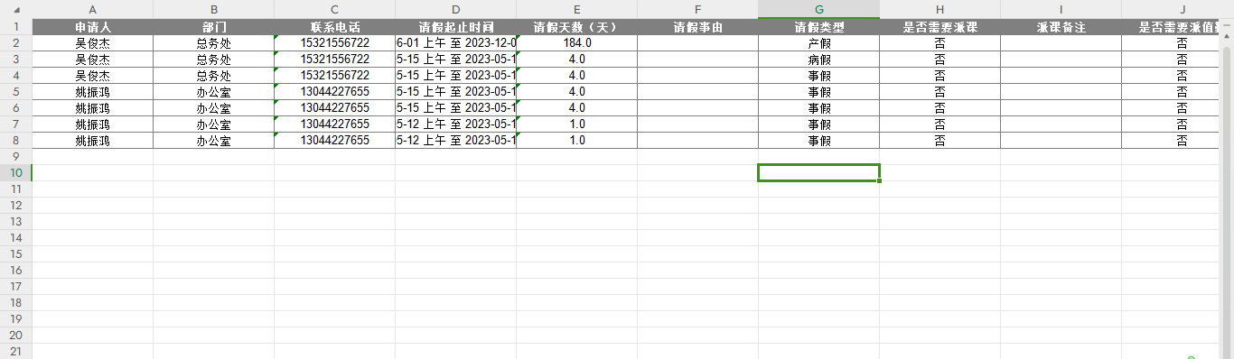

用印管理

用印查询
点击【用印管理】下方【用印查询】菜单，支持查询个人提交的用印申请流程。
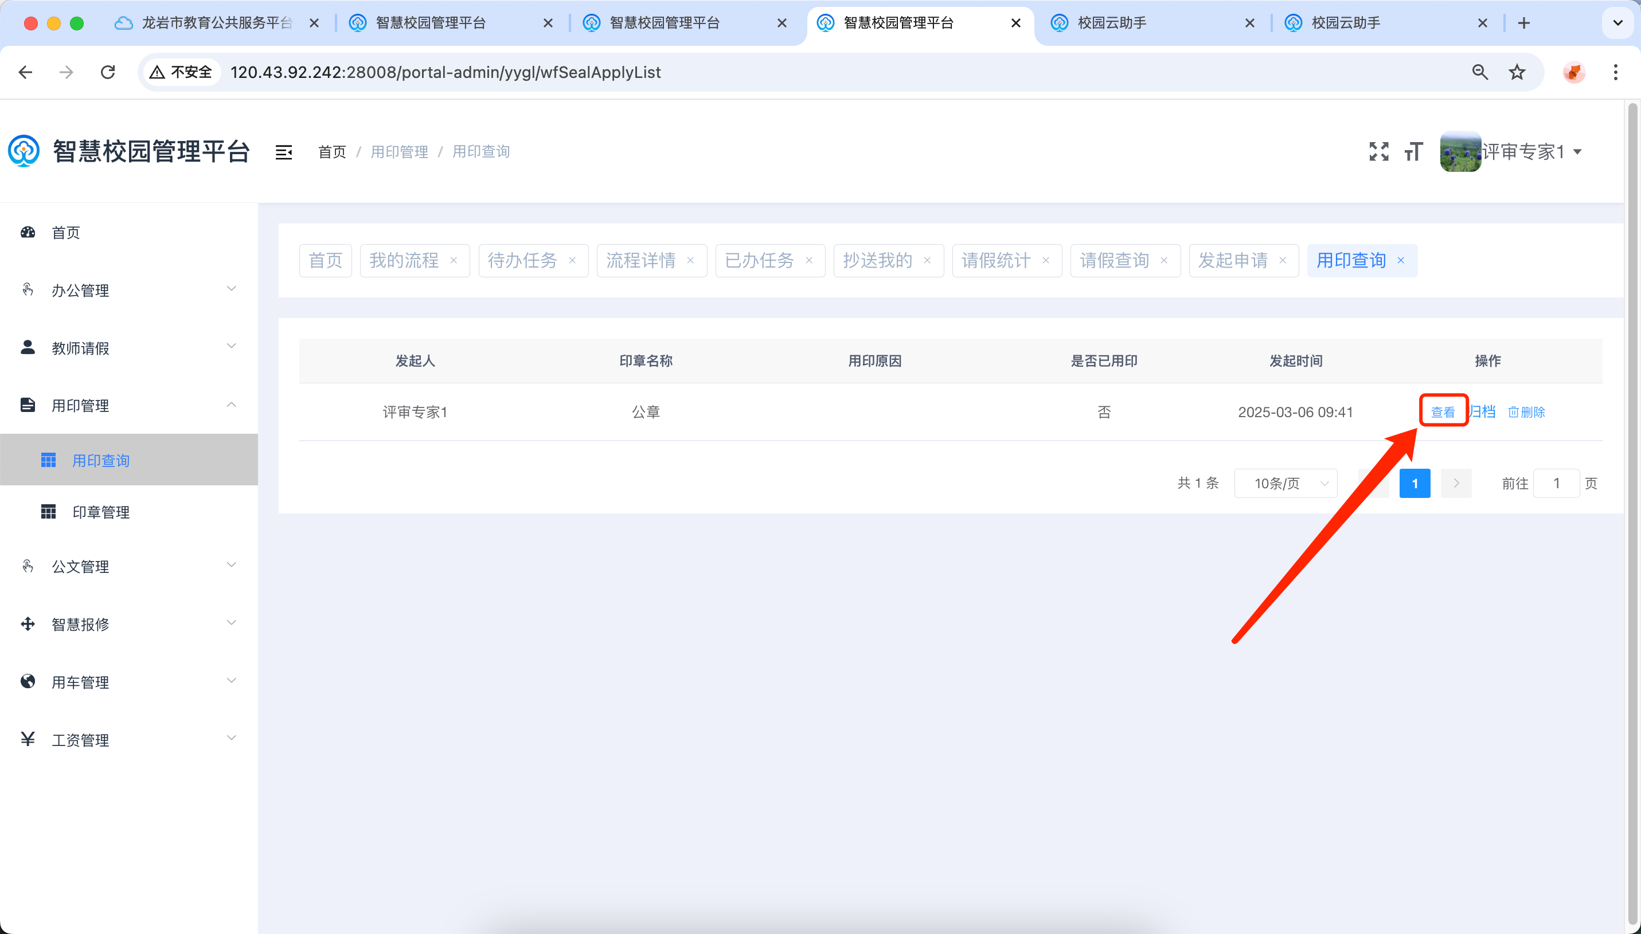

印章管理
点击【用印管理】下方【印章管理】菜单，点击新增可按需增加学校印章信息。支持印章信息增删改查及导出。
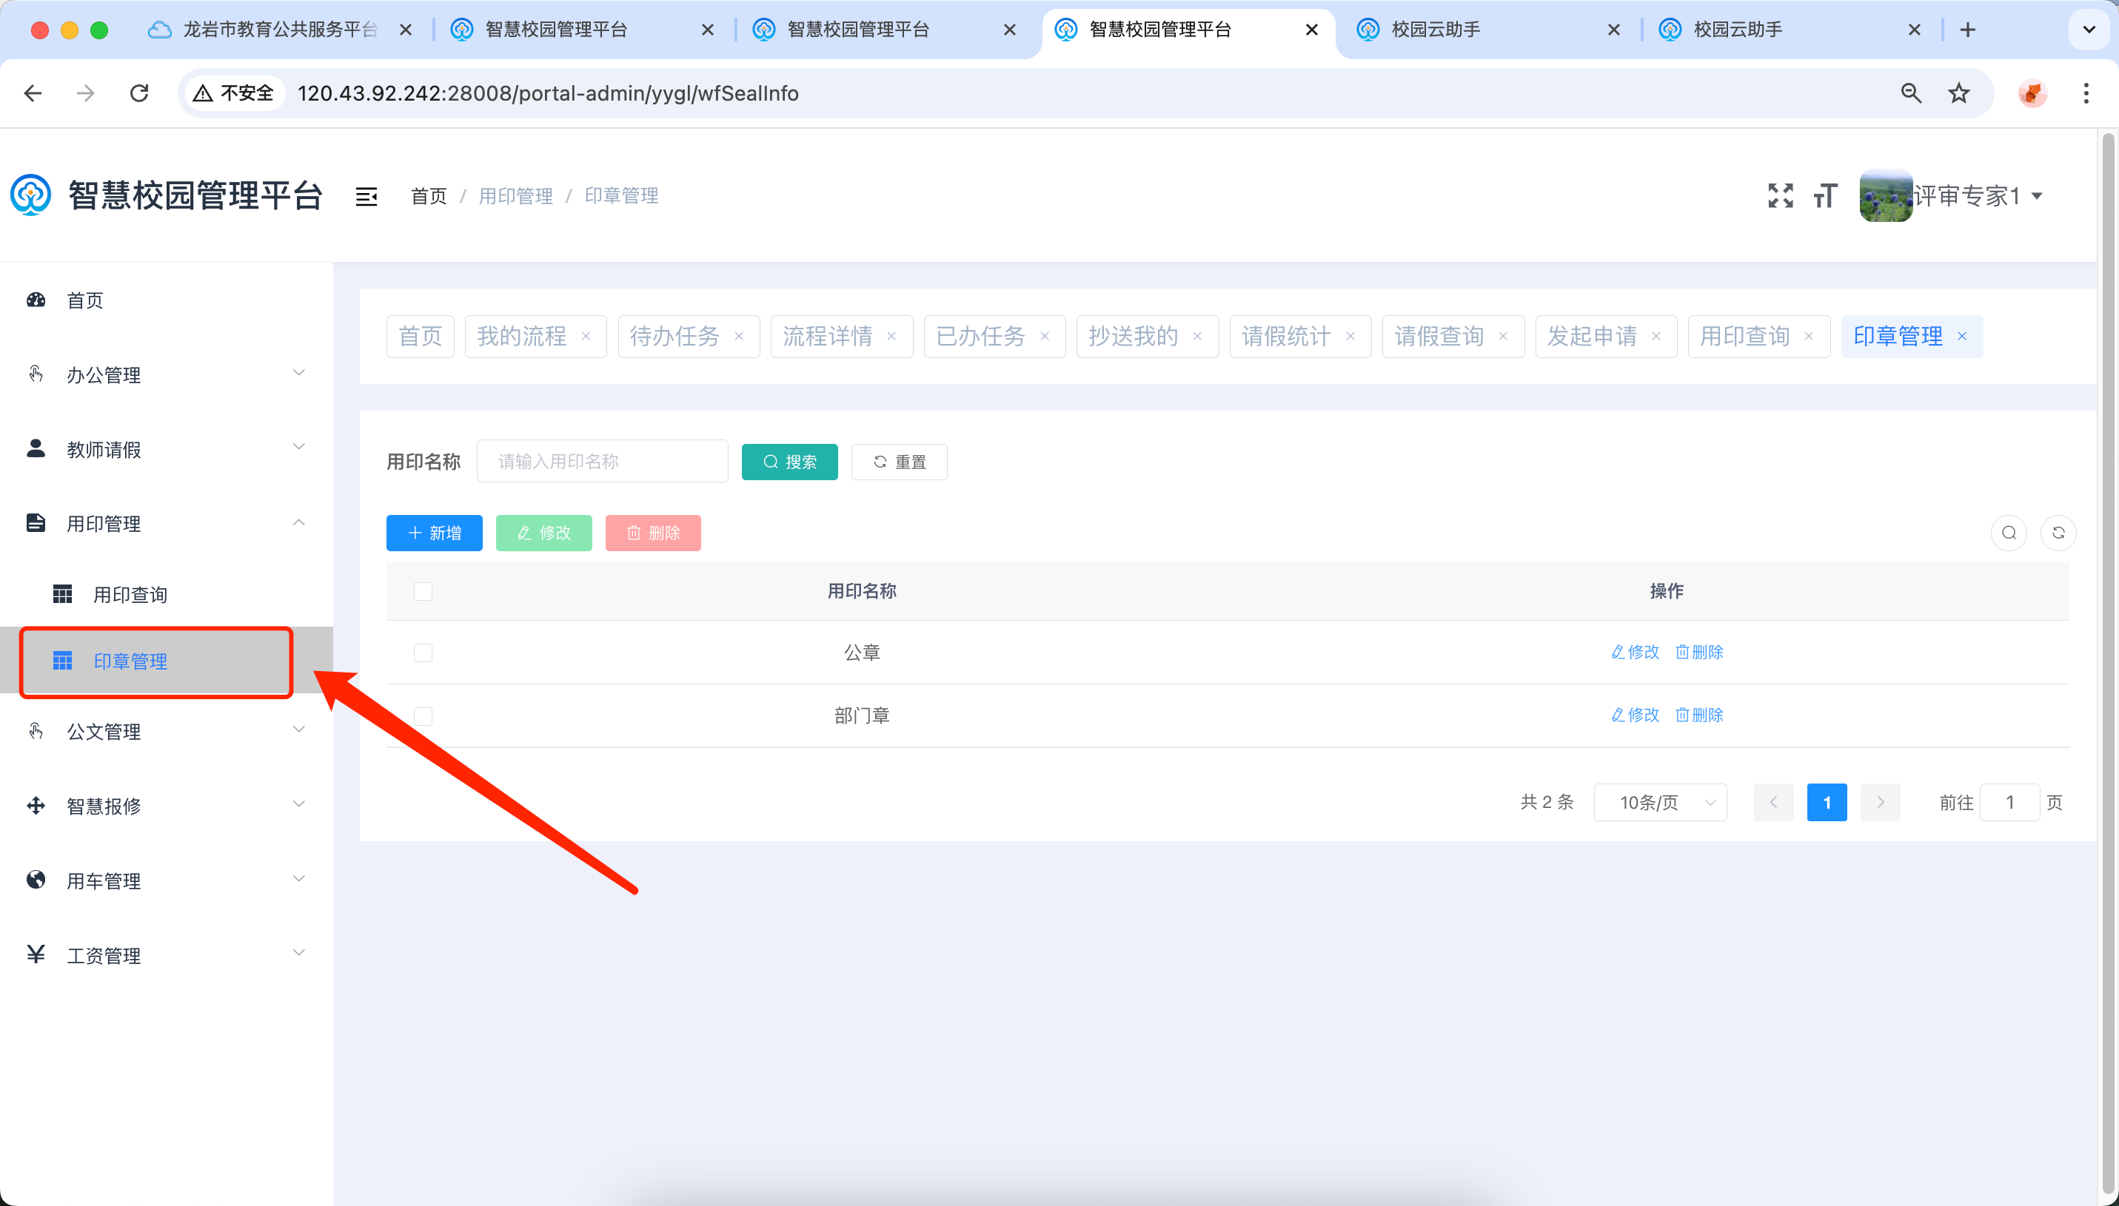

公文管理

发文管理
1、在菜单发文管理页面点击【新增】按钮新增发文；
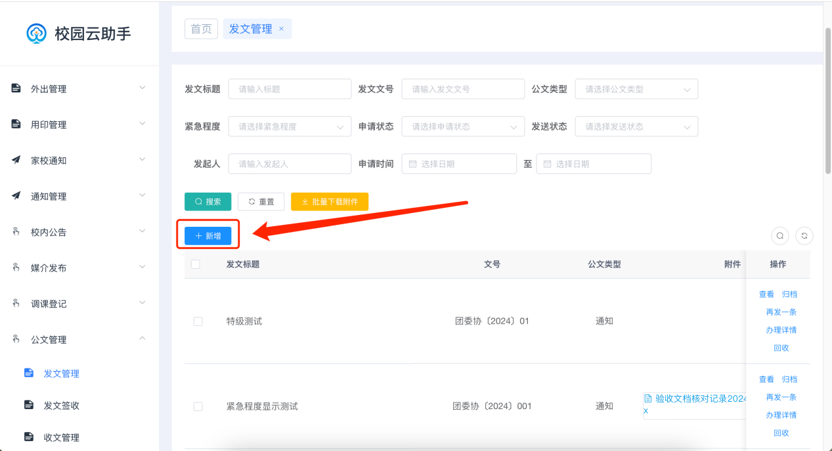
2、根据发文表单填写发文申请信息，可选择本单位内的发文传阅对象及发送到上级单位或下级单位，发送分为主送及抄送，当申请流程结束后，系统将自动将发文发送至对应的传阅人员及单位；
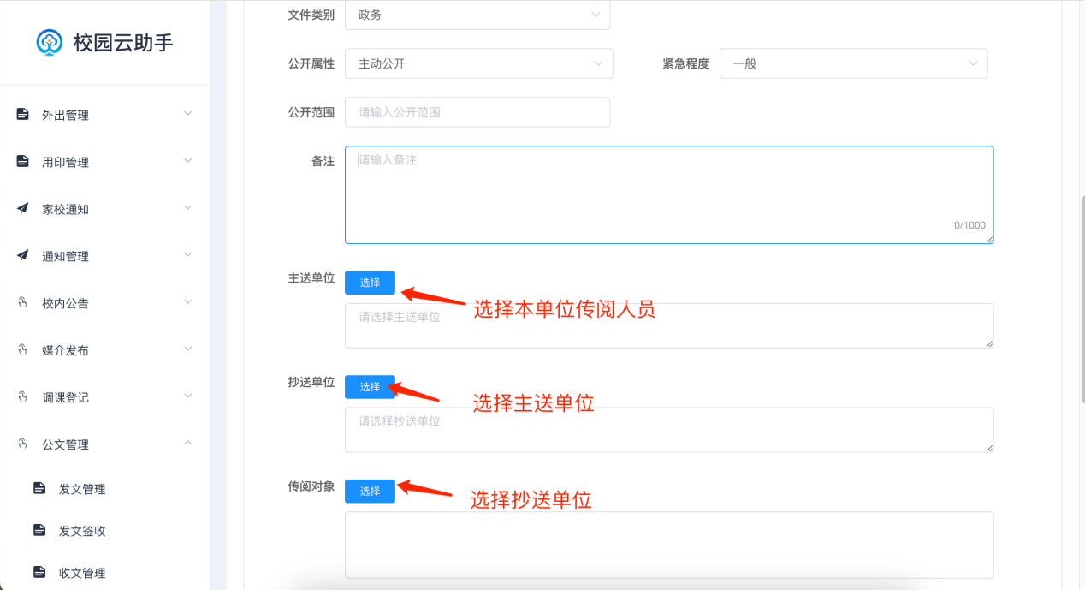
- 可从本地选择文件上传至附件，可点击【删除】删除上传的附件；
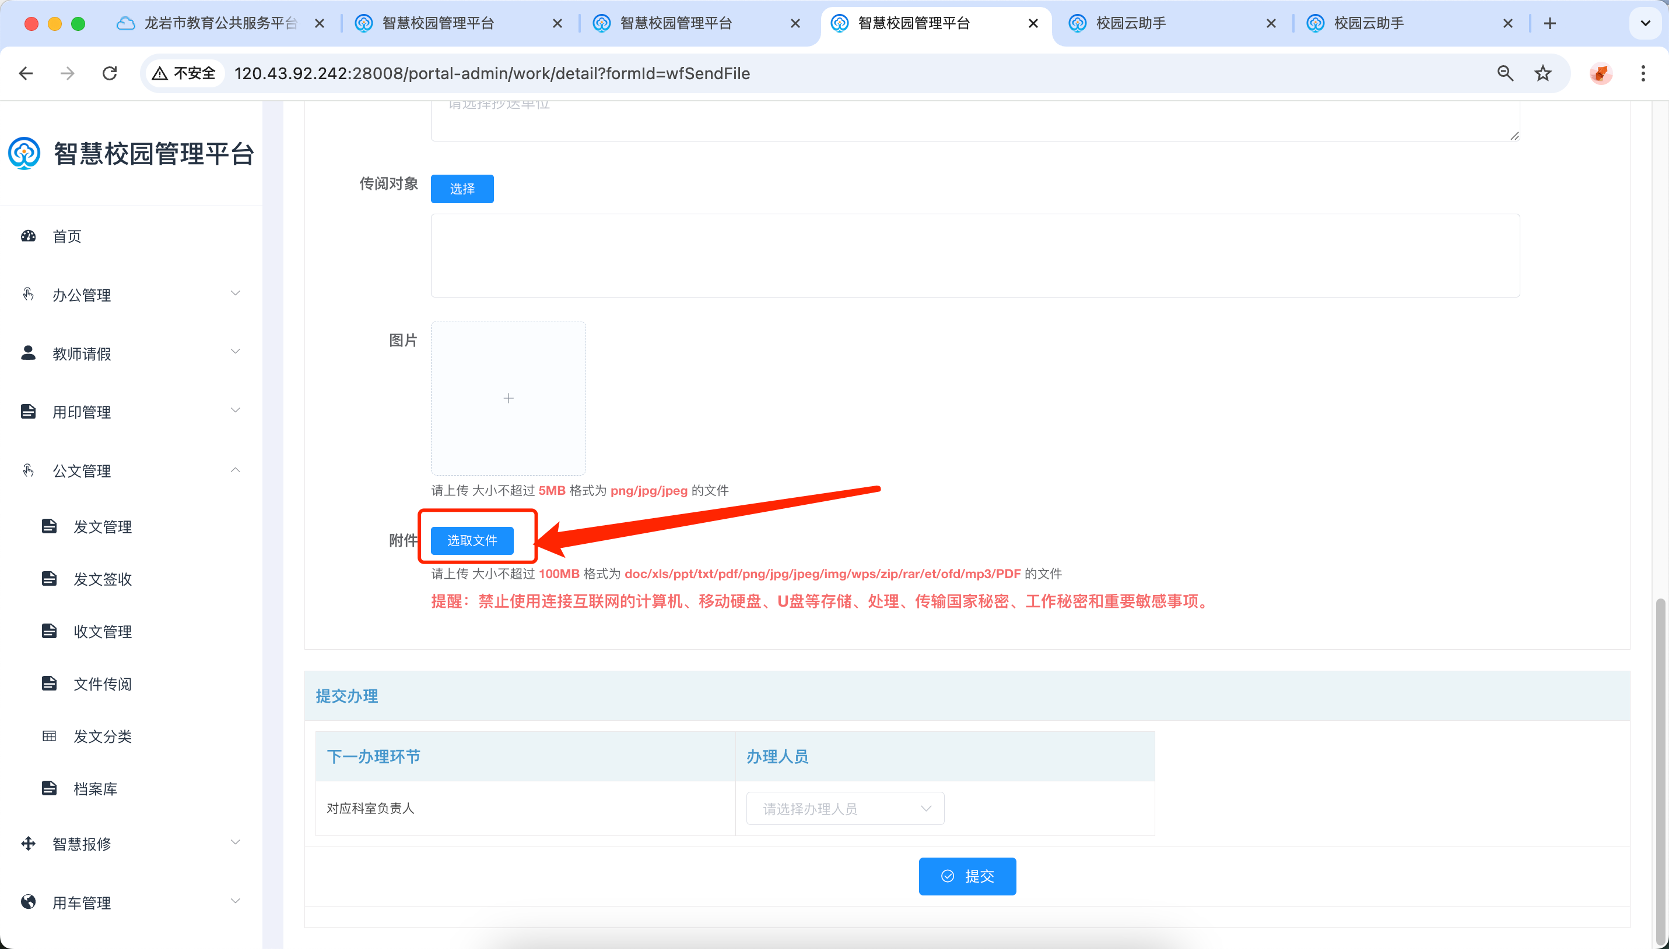
- 点击【提交】完成发文申请；
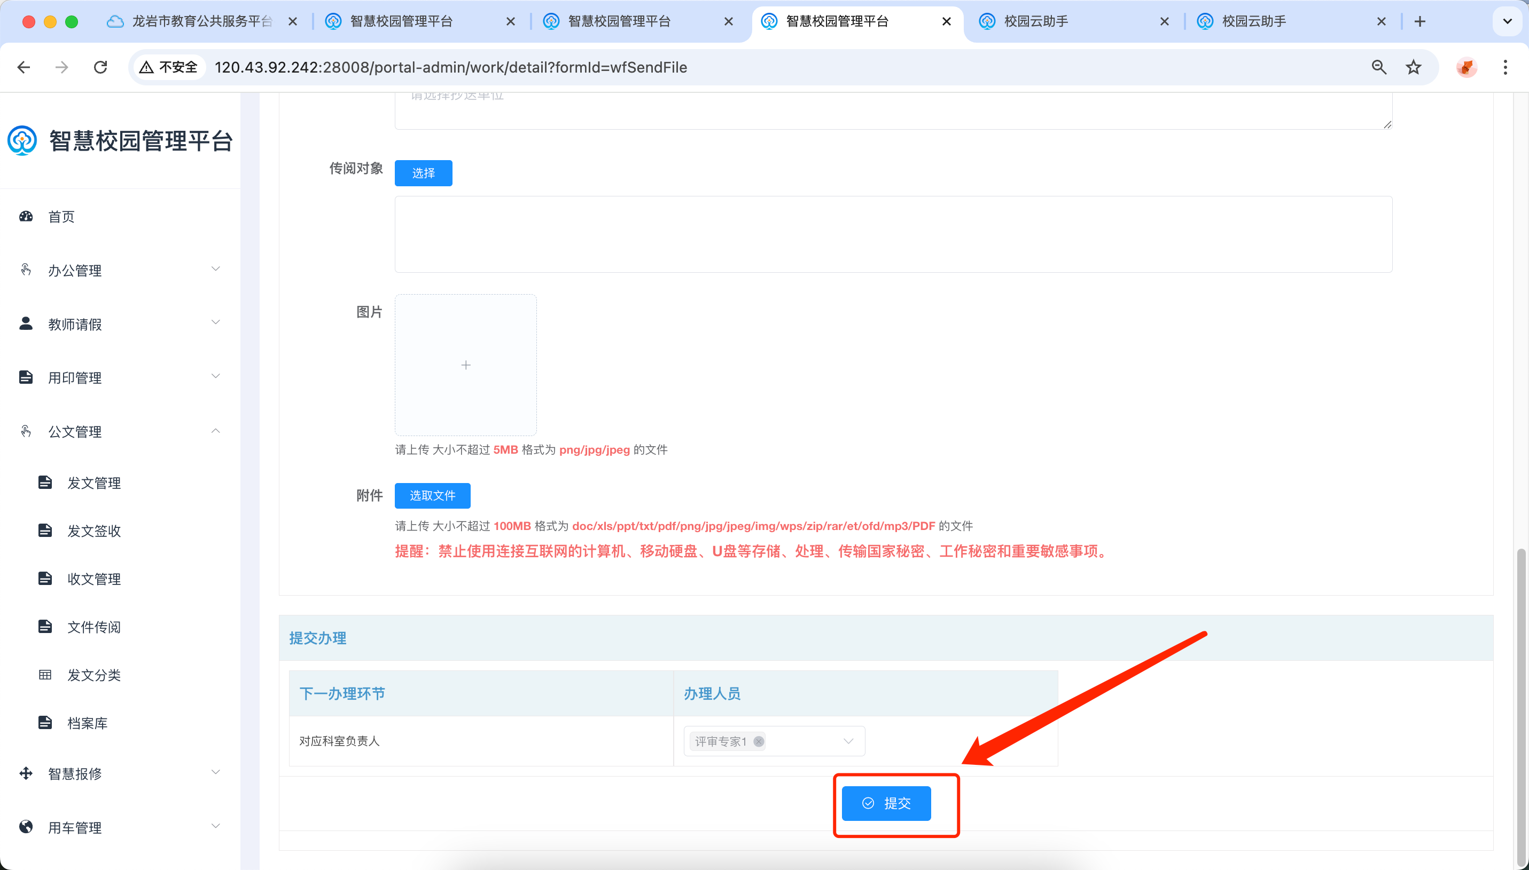
- 发起后的发文可在列表中查看发文的审批状态及发送状态，可点击【查看】可查看发文及审批详情；
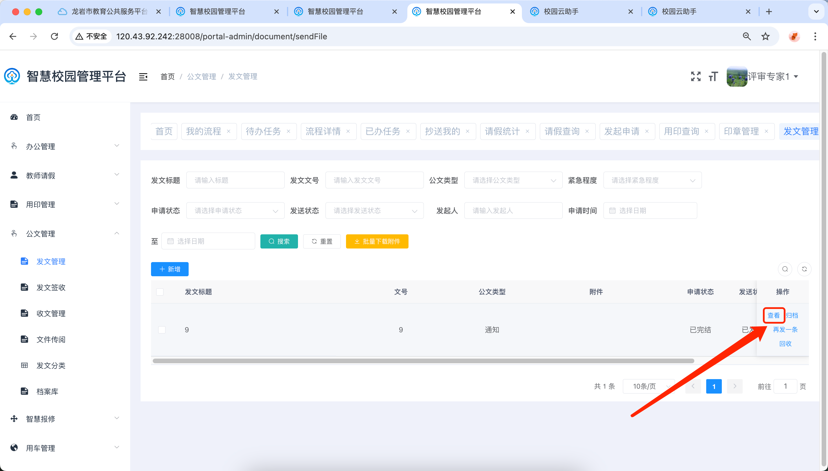
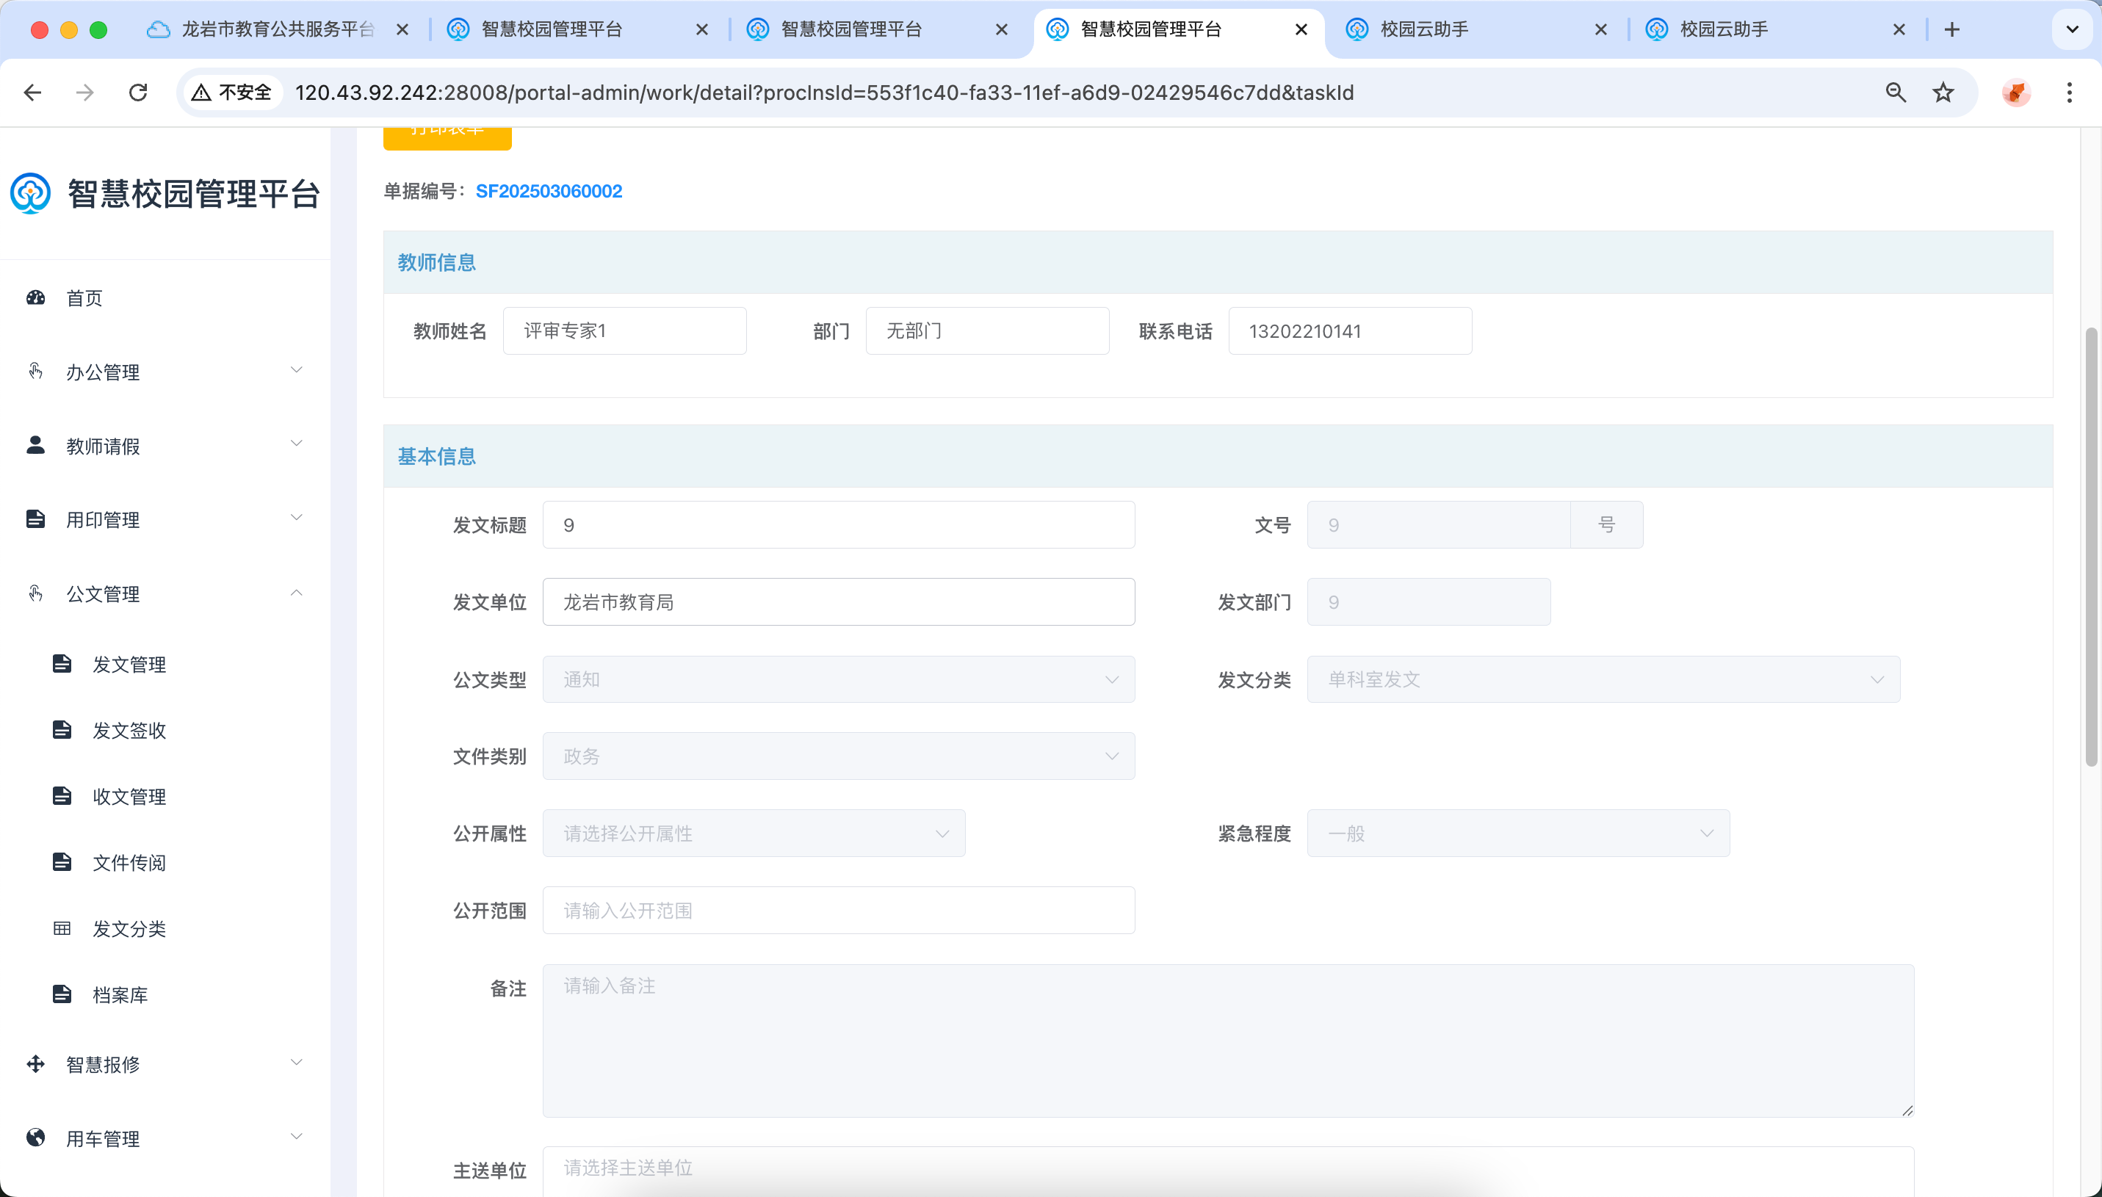
- 点击【再发一条】支持重新再发送同个公文文件。
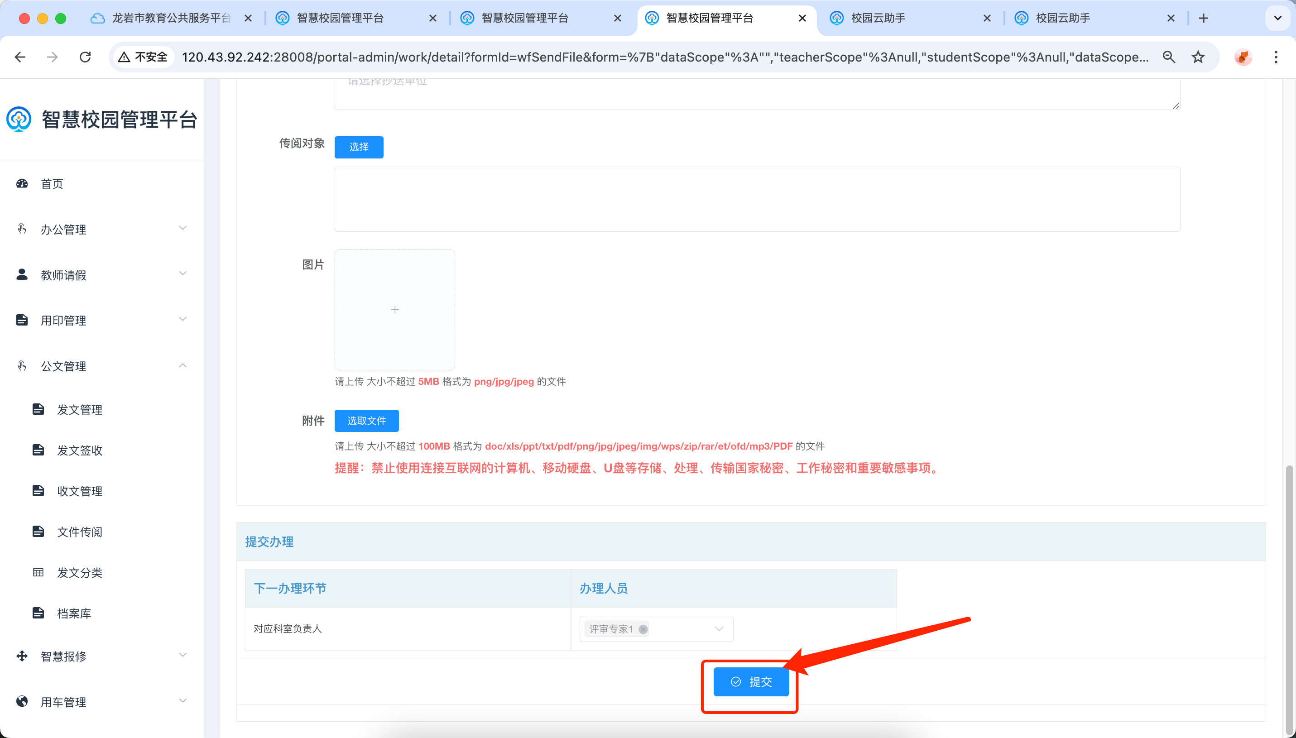
- 审批完成后公文即发出，点【回收】可收回已发出的公文，点【归档】可将公文存档到档案库中（归档档案库中的公文无法删除）
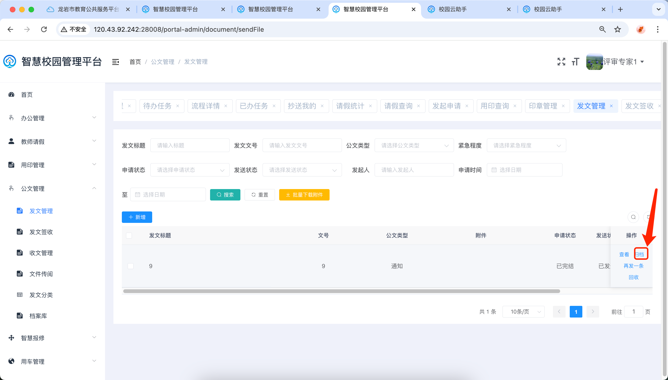
- 点击【办理详情】可查看主单位及其他单位已读未读情况并且支持进行一键催阅。
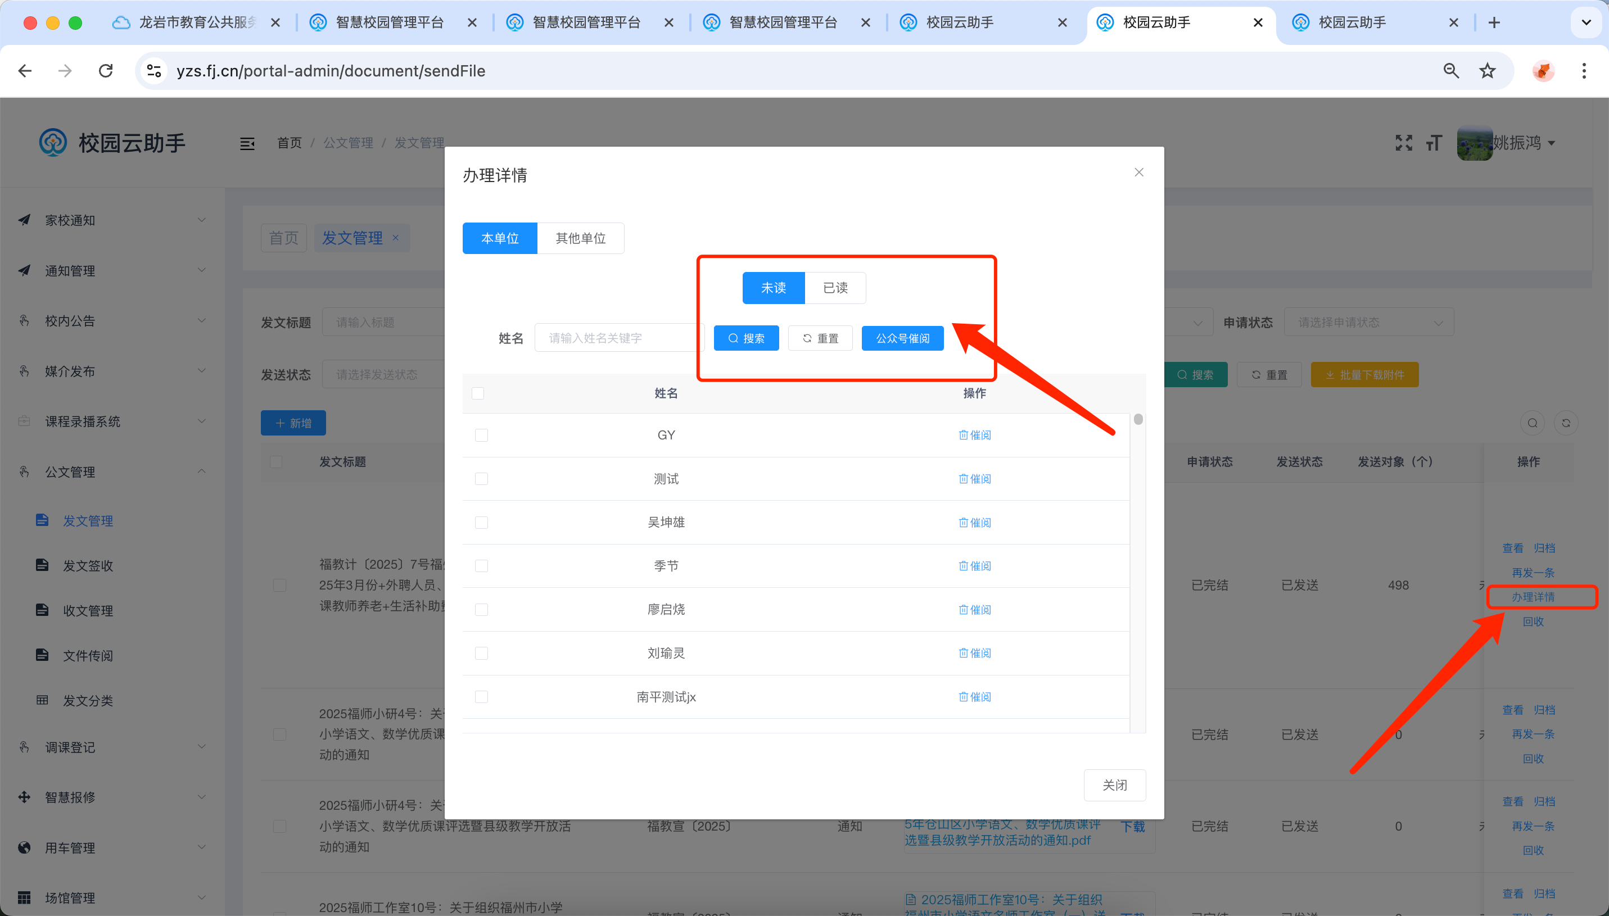

发文办理
1、发文审批人员可在平台首页待办列表查看待办事项，点击可进行事项办理；
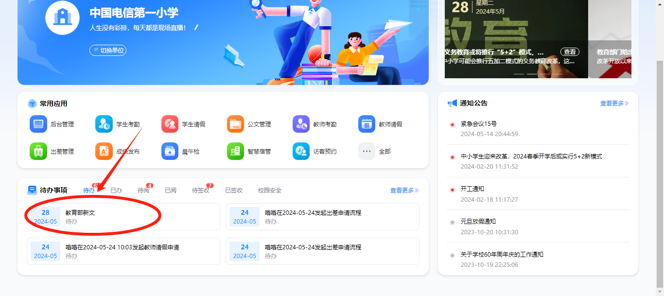
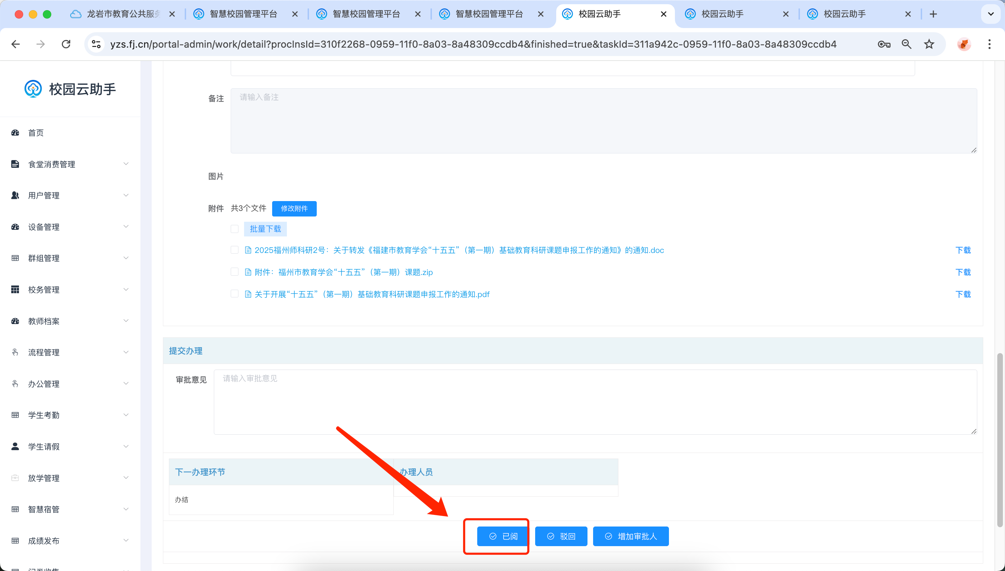

收文管理
点击【收文管理】-【新增】可进行新增收文（收文流程需提前配置）
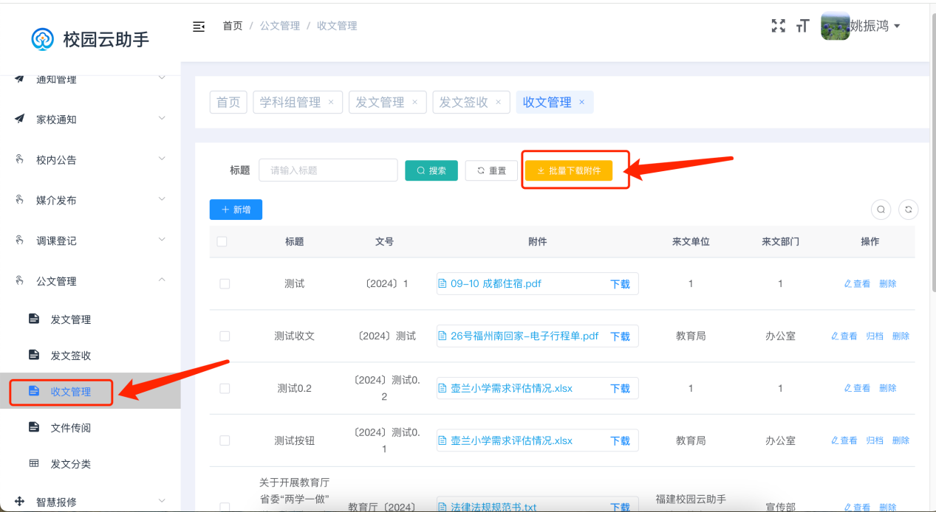
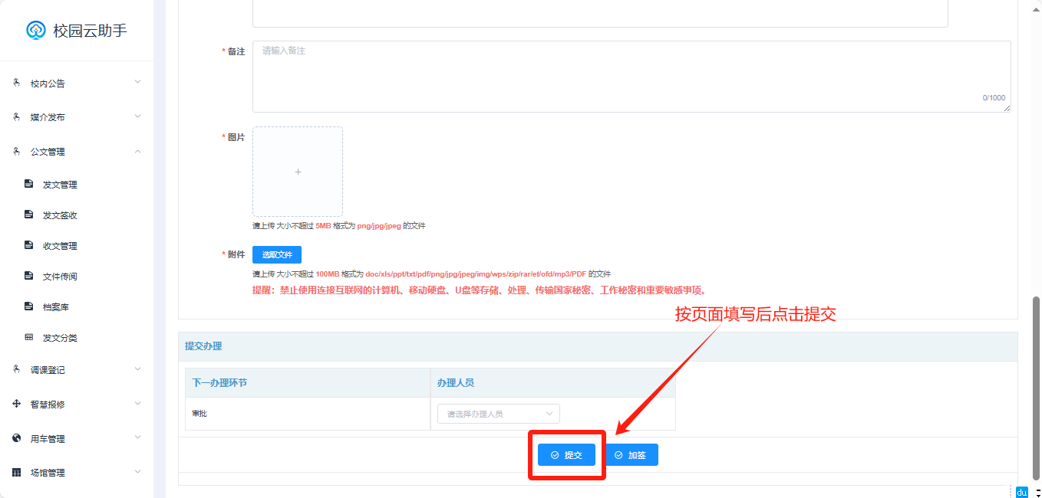

发文签收
- 设置发文签收人员
学校管理员可设置发文签收人员，发文签收人员将会在移动端收到发文待签收通知。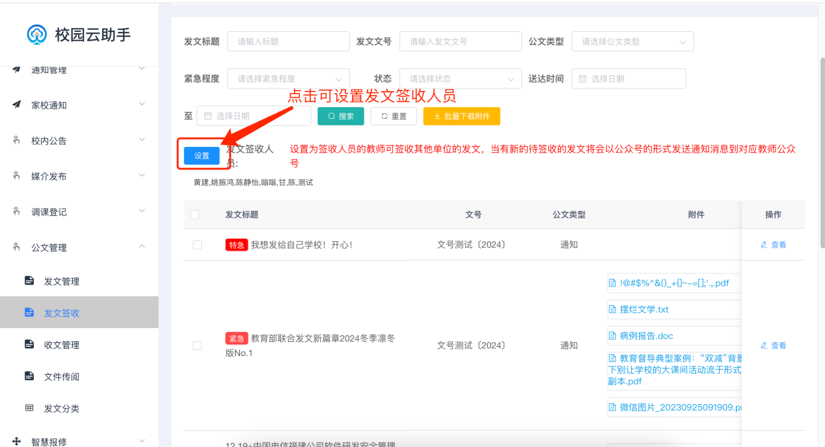
- 发文签收
发文签收人员可在发文签收列表中查看待签收和已签收的发文，点击【查看】可查看发文详情；
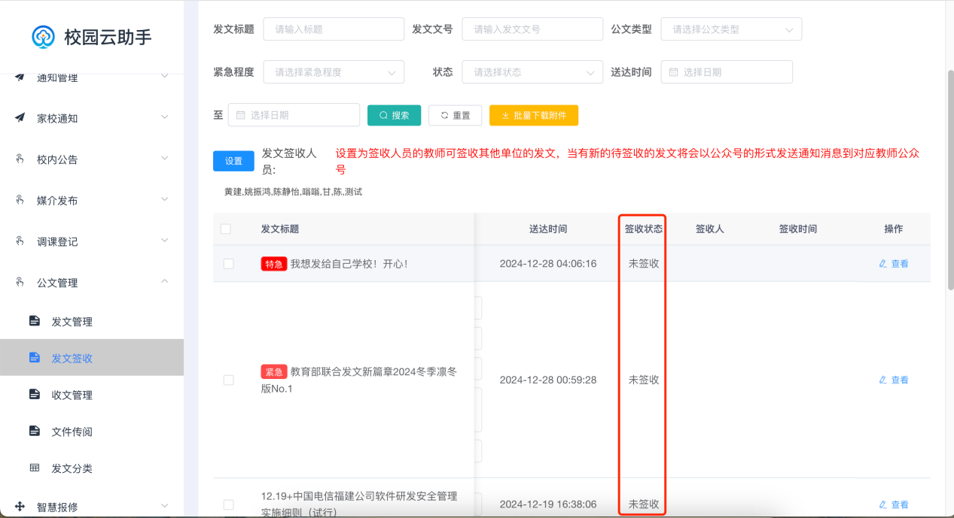
3、可点击【仅签收】签收发文或者点击【签收并转收文流程】将发文签收并发起本单位的收文流程；
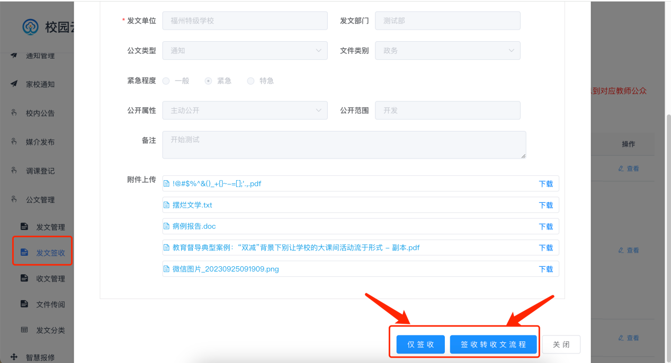

发文传阅
可在PC端首页，待办事项中可查看待阅已阅文件查看传阅发文，或在【文件传阅】页面查看所有个人的待阅已阅文件；点击【查看】待阅文件详情，系统会自动操作为【已阅】并同步查看时间。
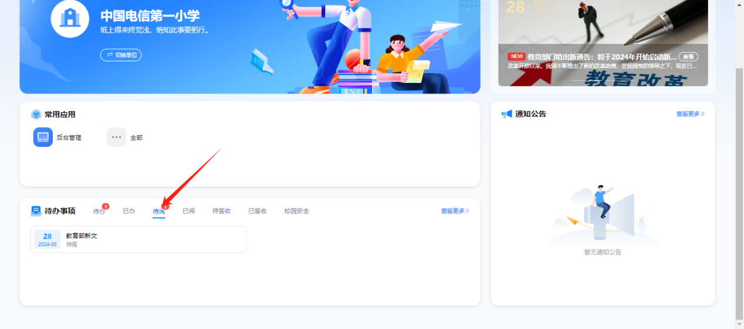
可在文件传阅页面查看所有个人的待阅已阅文件；
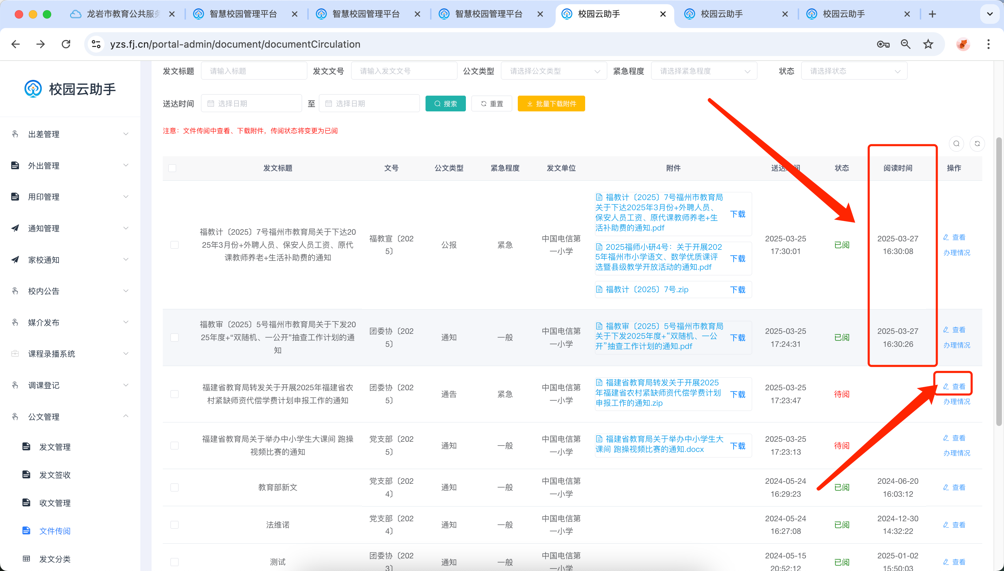

发文分类
点击【发文分类】-【新增】可自定义设置发文分类，如通知类公文、工会公文、妇联公文、特批公文等，公文分类可作为流程配置条件，根据不同分类设置不同的审批流程。
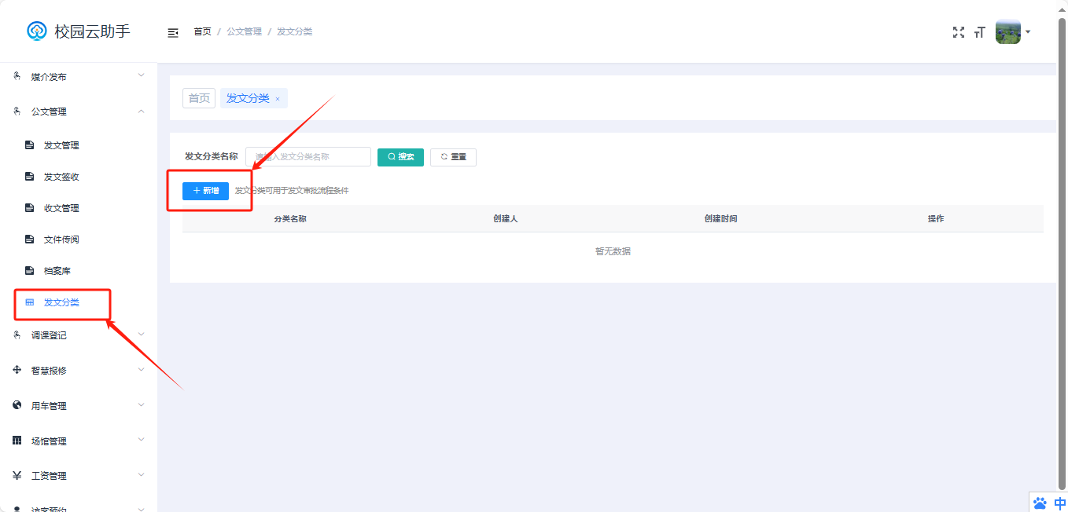

智慧报修

报修查询
点击【智慧报修】下方的【报修查询】可查看由教师移动端发起的报修申请，点击【查看】支持查看报修申请详情。
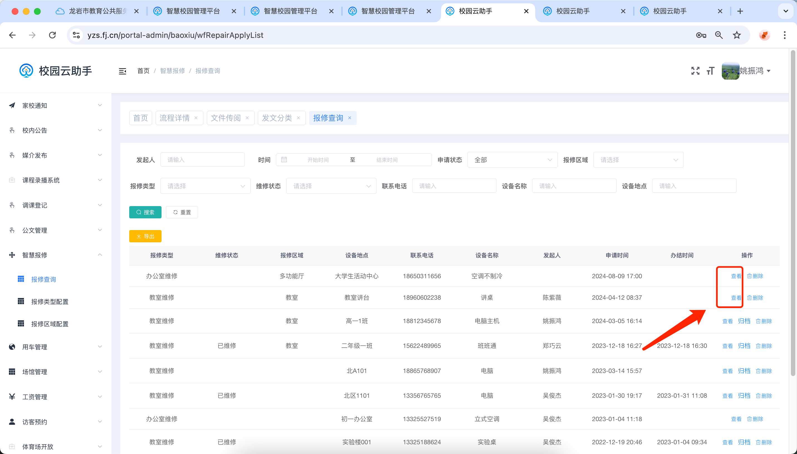
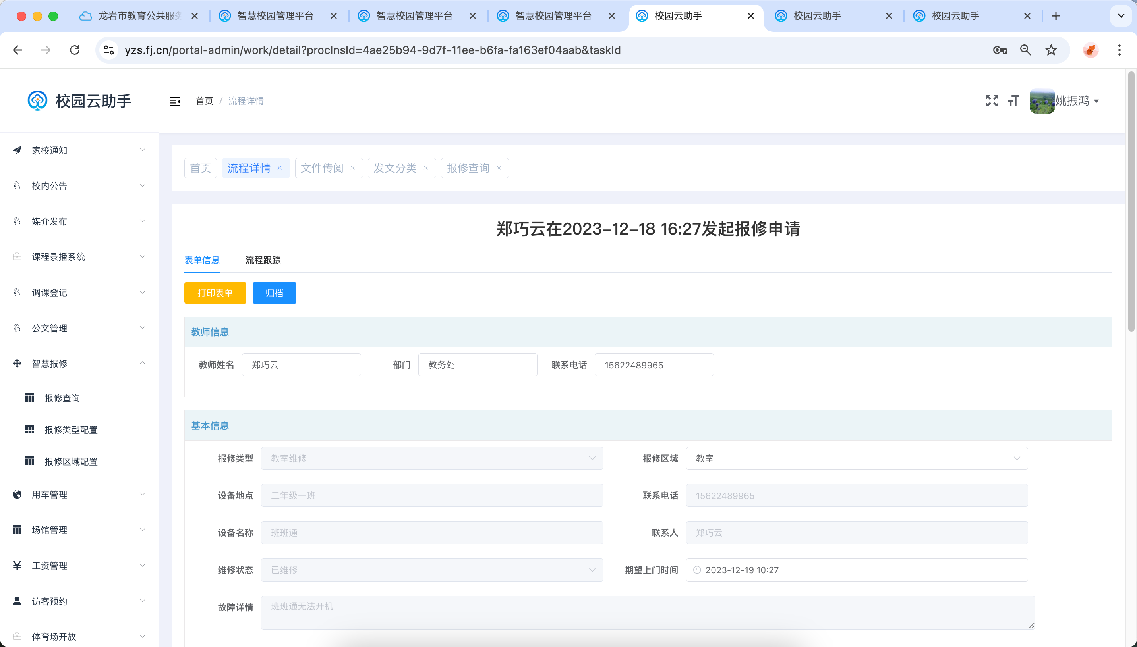

报修类型配置
点击【智慧报修】下方的【报修类型配置】，进入类型配置界面，点击【新增】，可新增报修类型，新增的报修类型将在用户提交报修时选择“报修类型”界面展现。本菜单下支持对已有的类型进行修改、删除。
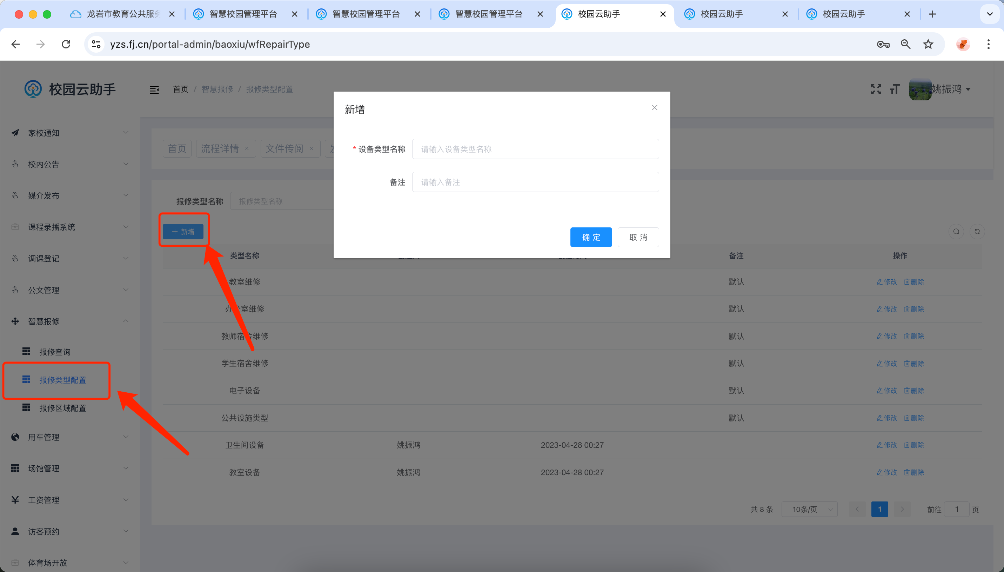

报修区域配置
点击【智慧报修】下方的【报修区域配置】，进入配置界面，点击【新增】，可新增报修区域，新增的报修区域将在用户提交报修时选择“报修区域”界面展现。本菜单下支持对已有的报修区域进行修改、删除。

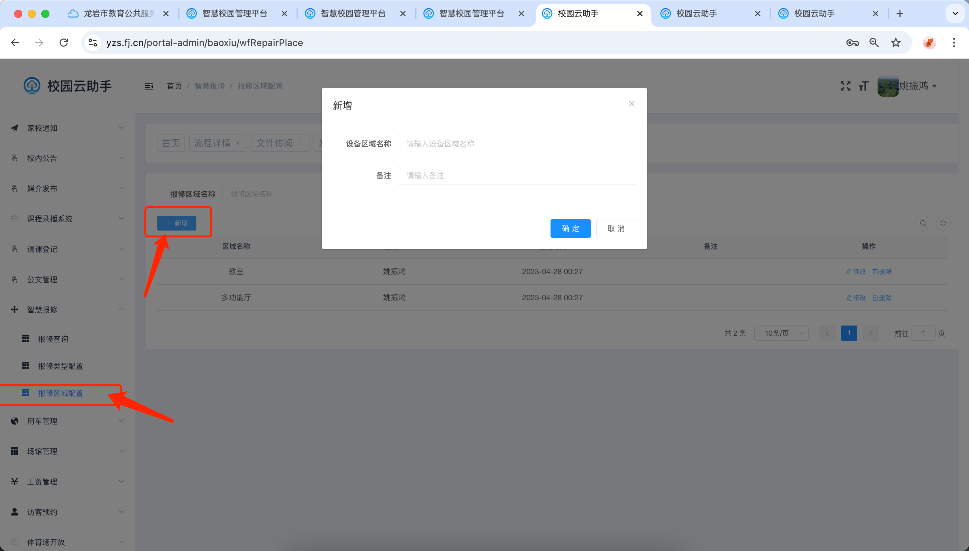

用车管理

用车查询
点击【用车管理】下方【用车查询】菜单，支持查询个人移动端提交的用车申请流程。
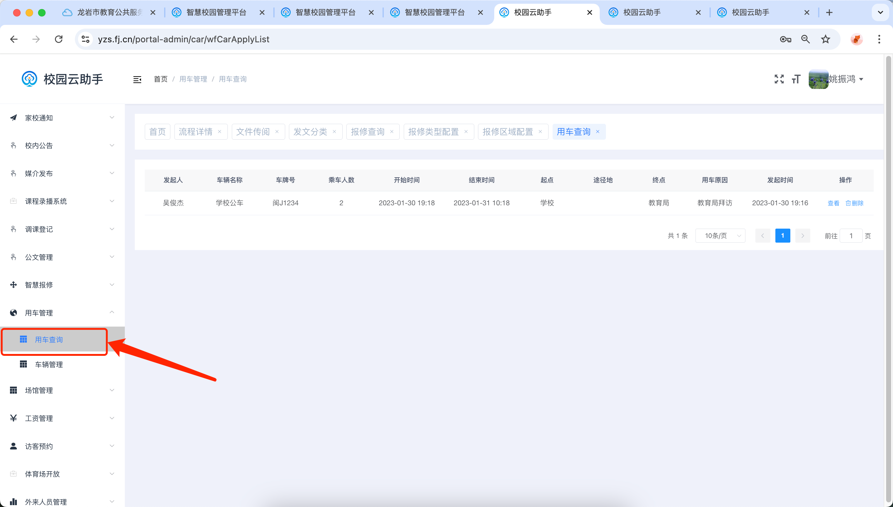

车辆管理
点击【用车管理】下方【车辆管理】菜单，点击新增可按需增加学校车辆信息。支持车辆信息增删改查及导出。


